

GUÍA DEL EXÁMEN DIAGNÓSTICO

En la Tercera Sesión del Examen Diagnóstico se evalúan las habilidades y competencias de matemáticas y ciencias del nivel intermedio (primaria).

En esa guía encontrarás el desarrollo de temas que se tratarán el examen así como ejercicios a desarrollar fomentando en ti los aprendizajes significativos.



**Números**

**• Lectura de números enteros del 0 al 1 000 000.**

**• Comparación de números enteros del 0 al 1 000 000.**

**• Lectura de fracciones sencillas de uso cotidiano.**

**• Comparación de fracciones. Fracciones sencillas de uso común.**

**• Lectura y escritura de números decimales.**

**• Comparación de números decimales.**

Resolución de problemas

**• Problemas con sumas de números enteros.**

**• Problemas con restas de números enteros.**

**• Problemas con multiplicación de números enteros.**

**• Problemas de división de números enteros.**

**• Problemas con sumas de números decimales.**

**• Problemas con restas de números decimales.**

**• Problemas con multiplicación y división de números decimales.**

**•Problemas de división de números decimales.**

**Medición**

**•Equivalencia entre metro, centímetro y milímetro.**

**•Equivalencia entre kilogramo y gramo.**

**•Equivalencia entre litro y mililitro.**

**•Equivalencia entre hora, minuto y segundo.**

**•Medidas de tiempo: lustro, década y siglo.**

**•Uso del reloj y el calendario.**

**•Cálculo de dimensiones reales a partir de una escala.**

**Geometría**

**•Líneas paralelas y perpendiculares.**

**•Clasificación de ángulos y sus características.**

**•Características de figuras geométricas: círculo y polígonos regulares e**

**irregulares.**

**•Características de cuerpos geométricos: prisma, cubo, cilindro y**

**pirámides.**

**•Eje de simetría.**

**•Partes del círculo: circunferencia, diámetro y radio.**

**•Cálculo de perímetros: círculo, cuadrado, rectángulo y triángulo.**

**•Cálculo de áreas: cuadrado, rectángulo y triángulo.**

**•Cálculo de un volumen por conteo de unidades cúbicas.**

1. **LECTURA Y ESCRITURA DE NÚMERO NATURALES**

I.1. Identificar números del 1 al 1000

I.1.2. Comparación de cantidades utilizando signos.

**Los números se utilizan en los datos personales y en diversas situaciones y actividades que realizamos diariamente:**

* **Situaciones cotidianas: Para ubicar donde vivimos, la fecha de nuestro nacimiento y la edad que tenemos.**
* **Situaciones de la vida: Para describir los trabajos que realizamos, cocinar, planchar, manejar, coser ropa, vender diversos artículos, etc,.**

**¡Recuerda que el número cero “0” representa la ausencia de cantidad!**

**Ejercicio 1**

Completa la siguiente serie de números.

|  |  |  |  |  |
| --- | --- | --- | --- | --- |
| 2 | 4 | 6 |  | 10 |
| dos | cuatro |  |  | diez |
|  |  |  |  |  |
| 16 |  | 18 | 19 |  |
| dieciséis |  |  |  |  |
|  |  |  |  |  |
| 10 | 20 |  |  | 50 |
| diez | veinte |  |  |  |
|  |  |  |  |  |
| 84 | 87 | 90 |  | 96 |
|  |  |  |  |  |

**Ejercicio 2**

Escribe los números que faltan en la siguiente secuencia.

|  |  |  |  |  |
| --- | --- | --- | --- | --- |
| 100 |  |  | 400 | 500 |
| cien | doscientos | Trescientos |  |  |
|  |  |  |  |  |
|  | 700 | 800 | 900 | 1000 |
| seiscientos |  |  |  | mil |

**Ejercicio 3**

Escribe los siguientes números y ordénalos de menor a mayor:

|  |  |  |  |  |  |  |  |
| --- | --- | --- | --- | --- | --- | --- | --- |
| 450 | 721 | 600 | 370 | 200 | 673 | 215 | 310 |
|  |  |  |  |  |  |  |  |
|  |  |  |  |  |  |  |  |

**Ejercicio 4**

Escribe el signo que corresponda a la comparación de las siguientes parejas de números

|  |  |  |  |  |  |  |  |  |
| --- | --- | --- | --- | --- | --- | --- | --- | --- |
| Ej. | 211 | < | 370 |  | Ej. | 325 | > | 217 |
|  | 211 | Menor que | 370 |  |  | 325 | Mayor que | 217 |
|  |  |  |  |  |  |  |  |  |
| a. | 74 |  | 32 |  | d. | 340 |  | 500 |
| b. | 150 |  | 251 |  | e. | 450 |  | 440 |
| c. | 324 |  | 589 |  | f. | 132 |  | 18 |

**Ejercicio 5**

Relacione las siguientes columnas de números por medio de una línea, como se muestra en el ejemplo:

|  |  |  |
| --- | --- | --- |
| 1000 |  | setenta y ocho |
| 56 |  | novecientos |
| 900 |  | cien |
| 100 |  | doscientos treinta y nueve |
| 800 |  | ochocientos |
| 78 |  | mil |
| 239 |  | cincuenta y seis |

I.2. Identificar y utilizar números hasta el 9000

I.2.1. Comparación de cantidades utilizando signos

**Ejercicio 6**

Observa la recta numérica y completa con los números que hacen falta.

|  |  |  |  |  |  |  |  |  |  |  |  |  |  |  |
| --- | --- | --- | --- | --- | --- | --- | --- | --- | --- | --- | --- | --- | --- | --- |
|  |  |  |  |  | 2500 |  |  |  |  | 7500 |  |  |  |  |

|  |  |  |  |  |  |  |  |  |  |  |  |
| --- | --- | --- | --- | --- | --- | --- | --- | --- | --- | --- | --- |
| 0 | 1000 | 2000 | 3000 | 4000 | 5000 | 6000 | 7000 | 8000 | 9000 | 10000 |  |

**Ejercicio 7**

Escribe los números que faltan en la siguiente secuencia:

|  |  |  |  |  |
| --- | --- | --- | --- | --- |
| 1000 | 2000 | 3000 | 4000 |  |
|  | dos mil |  |  |  |
|  |  |  |  |  |
|  | 7000 | 8000 |  |  |
| seis mil |  |  | nueve mil | diez mil |

**Ejercicio 8**

Compara las siguientes cantidades escribiendo >, < o =, según corresponda. Localízalas en la recta numérica anterior para ayudarte

|  |  |  |  |  |  |  |  |  |
| --- | --- | --- | --- | --- | --- | --- | --- | --- |
| Ej. | 3478 | > | 2934 |  | Ej. | 2345 | < | 9765 |
|  |  |  |  |  |  |  |  |  |
| a. | 1001 |  | 1110 |  | d. | 3000 |  | 3000 |
| b. | 7000 |  | 6000 |  | e. | 5000 |  | 7200 |
| c. | 9500 |  | 8900 |  | f. | 9000 |  | 2000 |

**Ejercicio 9**

Une con una línea los números al lugar que corresponden

|  |  |  |
| --- | --- | --- |
| dos mil setecientos ochenta y cinco |  | 6093 |
| mil novecientos sesenta |  | 1567 |
| seis mil noventa y tres |  | 2785 |
| cinco mil quinientos |  | 9800 |
| mil quinientos sesenta y siete |  | 7801 |
| siete mil ochocientos uno |  | 5500 |
| nueve mil ochocientos |  | 3280 |
| tres mil doscientos ochenta |  | 1960 |

1. **VALOR POSICIONAL DE NÚMEROS NATURALES EN CANTIDADES DE 6 CIFRAS.**

II.1. Identificar el valor de la posición de las cifras de un número hasta unidades de millar.

II.1. Identificar y utilizar números naturales hasta decenas de millar.

**Ejercicio 10**

Guadalupe trabaja en una caja de ahorros. Estas cantidades son las que ahorraron algunos trabajadores.

|  |  |  |
| --- | --- | --- |
| Nombre | Cantidades ahorradas | Total |
| Ana | $100 $10 $1000 $5 |  |
| Carlos | $50 $200 $5 |  |
| Gloria | $1000 $500 $20 $1 |  |
| Maria | $200 $7 |  |
| Patricia | $1000 $80 $9 |  |

Escribe el número de la cantidad de dinero que corresponde al total del ahorro en el espacio en blanco.

A Patricia le entregaron la siguiente cantidad de dinero el día 30 de octubre $8,375

En el número $8,375 el número que representa las monedas de $1 es el ______

En el número $8,375 el número que representa las monedas de $10 es el ______

En el número $8,375 el número que representa las monedas de $100 es el ______

En el número $8,375 el número que representa las monedas de $1000 es el ______

* **La primer cifra que esta de derecha a izquierda, representa las unidades.**
* **La segunda cifra que esta de derecha a izquierda, representa grupos de 10 o sea decenas.**
* **La tercer cifra de derecha a izquierda, representa grupos de 100 o sea centenas.**
* **La cuarta cifra de derecha a izquierda, representa grupos de 1000 o sea unidades de millar.**

**Ejercicio 11**

Completa la tabla indicando las unidades de millar, centenas, decenas y unidades de los siguientes números:

|  |  |  |  |  |
| --- | --- | --- | --- | --- |
| Número | Unidades de millar  UDM | Centenas  C | Decenas  D | Unidades  U |
| 5400 |  |  |  |  |
| 524 |  |  |  |  |
| 132 |  |  |  |  |
| 2500 |  |  |  |  |
| 999 |  |  |  |  |
| 3901 |  |  |  |  |
| 4351 |  |  |  |  |
| 7005 |  |  |  |  |
| 26 |  |  |  |  |
| 817 |  |  |  |  |

**Ejercicio 12**

Encierra la opción verdadera en el número 7908

1. El número 7 representa:

* 7 unidades
* 700 unidades
* 7 unidades de millar

1. El número 0 representa:

* 0 unidades
* 0 decenas
* 0 centenas

**Ejercicio 13**

Ordena de mayor a menor las siguientes cantidades:

|  |  |  |  |  |  |  |  |
| --- | --- | --- | --- | --- | --- | --- | --- |
| 36192 | 160856 | 29706 | 32148 | 34072 | 555126 | 415926 | 543788 |
|  |  |  |  |  |  |  |  |
|  |  |  |  |  |  |  |  |

**El número ciento dieciséis mil cuatrocientos treinta se escribe 116430.**

**¿Qué información se puede obtener de la escritura de ese número?**

|  |  |  |  |  |  |
| --- | --- | --- | --- | --- | --- |
| **Centenas de millar**  **CM** | **Decenas de millar**  **DM** | **Unidades de millar**  **UD** | **Centenas**  **C** | **Decenas**  **D** | **Unidades**  **U** |
| **1** | **1** | **6** | **4** | **3** | **0** |

**Este número tiene 0 unidades, 3 decenas, 4 centenas, 6 unidades de millar, 1 decena de millar y 1 centena de millar.**

**Ejercicio 14**

Indica en la tabla la información que se puede obtener de los siguientes números:

* 1. cuatrocientos cincuenta y siete mil doscientos veintiuno
  2. trescientos diez y seis mil quinientos veinte
  3. novecientos treinta y siete mil novecientos noventa y nueve
  4. diez y seis mil treinta y dos.
  5. quinientos mil

|  |  |  |  |  |  |  |
| --- | --- | --- | --- | --- | --- | --- |
|  | Centenas de millar  CM | Decenas de millar  DM | Unidades de millar  UD | Centenas  C | Decenas  D | Unidades  U |
| a |  |  |  |  |  |  |
| b |  |  |  |  |  |  |
| c |  |  |  |  |  |  |
| d |  |  |  |  |  |  |
| e |  |  |  |  |  |  |

**El número 457221 es igual a:**

**4 centenas de millar que equivalen a 400,000 unidades**

**5 decenas de millar que equivalen a 50,000 unidades**

**7 unidades de millar que equivalen a 7,000 unidades**

**2 centenas que equivalen a 200 unidades**

**2 decenas que equivalen a 20 unidades**

**1 unidad que equivale a 1 unidad**

**Ejercicio 15**

Escribe a cuántas unidades equivalen las cifras del número 654,397

|  |  |  |  |  |  |
| --- | --- | --- | --- | --- | --- |
| Centenas de millar  CM | Decenas de millar  DM | Unidades de millar  UD | Centenas  C | Decenas  D | Unidades  U |
|  |  |  |  |  |  |

___ centenas de millar equivalen a _____ unidades

___ decenas de millar equivalen a _____ unidades

___ unidades de millar equivalen a _____ unidades

___ centenas equivalen a _____ unidades

___ decenas equivalen a _____ unidades

___ unidades equivalen a _____ unidades

1. **FRACCIONES SENCILLAS**

**Los números utilizados en situaciones cotidianas revisados anteriormente son números naturales. Pero además existen los números llamados fraccionarios.**

**Un ejemplo de los números fraccionarios son los que se utilizan para indicar cuando tomas la mitad de una naranja 1 o cuando se toma un cuarto de un pan 1 o una tercera parte de una tela 1 . 2 4**

**3**

**Ejercicio 16**

Marisol vente listones en un puesto. Escribe la fracción de listón que vendió.

1. b.

Un medio

e.

**Ejercicio 17**

Escribe el número fraccionario que representa el área sombrada en cada dibujo:

a. b.

1

3

c. d.

e. f.

g. h.

**Ejercicio 18**

Encierra del grupo de manzanas la cantidad que se indica a continuación.

1. 1



2



1. 1



4

1. 2



3

1. 3



5

1. 3



6



1. 2

8



1. 1

10



**Ejercicio 19**

Divide la figura y sombrea de acuerdo al número fraccionario que se indica.

1. dos medios b. dos tercios

**3**

**2**

**2**

**2**

c. tres cuartos d. cuatro quintos

**4**

**3**

**5**

**4**

e. dos sextos f. siete octavos

**2**

**6**

**8**

**7**

g. diez décimos h. un medio

**1**

**10**

**2**

**10**

III.1. Comparar partes de una unidad

**Ejercicio 20**

Estas son partes del círculo de abajo.

**1**

**2**

**1**

**1**

**1**

**5**

**1**

**8**

**3**

**4**

Encierra en un círculo la respuesta correcta a cada pregunta.

**1**

1. ¿Cuál es menor o del círculo?

**2**

**4**

**1**

a. del círculo b. del círculo

**1**

**1**

**4**

**2**

2. ¿Cuántas veces cabe el cuarto en el medio?

a. cuatro veces b. dos veces c. una vez

3. ¿Cuántas veces cabe el medio en el círculo?

a. tres veces b. una vez c. dos veces

**4**

**1**

**3**

**1**

4. ¿Cuál es menor, ó del círculo?

**1**

a. b. c. no se sabe

**3**

**4**

**1**

5. ¿Cuántas veces cabe de círculo en el círculo?

**1**

**3**

a. dos veces b. cuatro veces c. tres veces

**1**

**4**

6. ¿Cuántas veces cabe de círculo en el círculo?

a. ocho veces b. dos veces c. cuatro veces

**4**

**1**

**8**

**1**

7. ¿Cuál es menor ó del círculo?

**1**

**4**

**1**

a. b. c. No se sabe

**8**

**8**

**1**

8. ¿Cuántas veces cabe de círculo en el círculo?

a. una vez b. ocho veces c. dos veces

**8**

**1**

9. ¿Cuántas veces cabe en ?

**4**

**1**

a. dos veces b. tres veces c. ocho veces

**Ejercicio 21**

Estas son partes de un círculo.

**1**

**2**

**1**

**1**

**1**

**5**

**1**

**8**

**3**

**4**

Escribe mayor que o menor que, en donde corresponde:

1. b.

**3**

**1**

**3**

**1**

**1**

**3**

**2**

**1**

**5**

**2**

**3**

**2**

**2**

**2**

**2**

**1**

1. d.

**Ejercicio 22**

Encierra las expresiones correctas:

**2**

**1**

**5**

**1**

1. b.

**5**

**1**

es menor que

**6**

**6**

es mayor que

es mayor que

**4**

**2**

**7**

**1**

es menor que

**2**

**2**

**2**

c. d.

**7**

e. f.

**3**

**2**

**1**

es mayor que

**8**

**3**

**2**

**1**

es menor que

**9**

III.2. Identificar fracciones equivalentes

**Ejercicio 23**

En un entero hay :

a.____________ tercios b. _____________ sextos

c. ____________ cuartos d. ____________ octavos

e. ____________ medios f. _____________ séptimos

g.¿Cuántos medios hay en tres enteros?________

h. ¿Cuántos quintos hay en dos enteros?________

i. ¿Cuántos tercios hay en cuatro enteros?________

**Ejercicio 24**

Observa los dibujos y une las fracciones que representan la misma cantidad:

a. b.

**4**

**4**

**1**

de tela de pliego de papel

**2**

c. d.

**6**

**2**

**2**

**1**

de tela de tela

e. f.

**4**

de tela de tela

**3**

**1**

**6**

g. h.

**2**

de tela de tela

**4**

**3**

**2**

i. j.

**6**

**12**

**2**

**2**

de pliego de papel de tela

**Ejercicio 25**

Escribe dentro de cada recuadro una de las fracciones que aparecen en el rectángulo de abajo para formar pares de fracciones que representan la misma cantidad:

**10**

**2**

a. b. c. d.

**8**

**10**

**2**

**3**

**4**

**4**

**4**

**3**

**3**

**5**

**1**

**4**

**6**

**5**

**Cuando dos o más fracciones representan lo mismo, se dice que son fracciones equivalentes.**

**1**

**6**

**4**

**y son entre sí fracciones equivalentes**

**5**

**5**

**1**

**1**

**6**

**4**

**, y también son entre sí fracciones equivalentes porque**

**5**

representan lo mismo.

**IV LECTURA Y ESCRITURA DE CANTIDADES HASTA CENTÉSIMOS, A PARTIR DEL PLANTEAMIENTO DE SITUACIONES DE LA VIDA COTIDIANA.**

IV.1. Leer y ordenar números decimales en situaciones cotidianas.

IV.2. Comparar número decimales entre sí.

IV.3. Valor posicional en número decimales hasta centésimos.

**Seguramente has usado número con decimales en diferentes situaciones, por ejemplo: cuando compras café $15.60, tortillas que pesan .500 kg., cuando vas al médico y te pesa 75.400 kg., cuando compras artículos que pagas en mensualidades $139.90.**

**Estos números se llaman *número decimales*.**

**Analizaremos uno de estos números.**

**El precio del frasco de café es de $15.60, quince pesos con sesenta centavos. Quince pesos es la parte entera y los sesenta centavos son la parte decimal:**

Punto decimal

**15.60**

Parte decimal

Parte entera

**En la parte decimal puede haber uno o varios números decimales.**

**El primer número a la izquierda del punto decimal se llama décimo y representa .**

**El segundo número a la izquierda del punto decimal se llama centésimo.**

**El tercer número a la izquierda del punto decimal se llama milésimo.**

**Ejercicio 26**

En las siguientes oraciones marca con una equis las cantidades que contengan número decimales:

|  |
| --- |
| a. Queda 1 botella de agua.  2 |
| b. Mide 0.96 centímetros. |
| c. En el frutero hay 12 manzanas. |
| d. Son 70 setenta centavos. |
| e. El jabón cuesta $1.20 |
| f. El pastel esta dividido en 4  4 |

**Ejercicio 27**

Los obreros de una fábrica decidieron ahorrar. Para ello depositaron semanalmente un poco de dinero en su cuenta de ahorro.

Estos son los ahorros que lograr durante los seis primero meses:

|  |  |
| --- | --- |
| Miembro | Cantidad ahorrada |
| Señora Millán | $ 796.05 |
| Señor Cuevas | $ 700.75 |
| Señora Limón | $ 700.50 |
| Señor Rivera | $ 680.95 |
| Señor Campos | $ 836.20 |
| Señor Cervantes | $ 836.95 |
| Señor Hernández | $ 796.40 |

Observe que la Señora Millán ahorró $796.05

Si colocamos en una tabla la cantidad que ahorró tenemos:

|  |  |  |  |  |  |
| --- | --- | --- | --- | --- | --- |
| Centenas  C | Decenas  D | Unidades  U | Punto decimal | Décimos | Centésimos |
| 7 | 9 | 6 | . | 0 | 5 |
| Pesos | | | Centavos | | |

**Ejercicio 28**

Completa la tabla y analiza las cantidades que cada uno de los obreros ahorró.

|  |  |  |  |  |  |  |
| --- | --- | --- | --- | --- | --- | --- |
| Miembro | Centenas  C | Decenas  D | Unidades  U | Punto decimal | Décimos | Centésimos |
| Señora Millán | 7 | 9 | 6 | . | 0 | 5 |
| Señor Cuevas |  |  |  |  |  |  |
| Señora Limón |  |  |  |  |  |  |
| Señor Rivera |  |  |  |  |  |  |
| Señor Campos |  |  |  |  |  |  |
| Señor Cervantes |  |  |  |  |  |  |
| Señor Hernández |  |  |  |  |  |  |
|  | Pesos | | | Centavos | | |

Observa la tabla anterior y responde:

1. ¿Quién ahorró más dinero? __________________________
2. ¿Quién ahorró menos dinero?__________________________
3. El Señor Cuevas y la Señora Limón ahorraron casi lo mismo. ¿Quién de los dos ahorró más?____________________
4. ¿Cuánto más ahorro?__________________
5. ¿Quién ahorró más, el Señor Campos o el Señor Cervantes? ________________
6. ¿Cuánto más?_________________

**Ejercicio 29**

Ordena los siguientes números empezando por el menor:

|  |  |  |  |  |  |
| --- | --- | --- | --- | --- | --- |
| 99.03 | 99.30 | 15.28 | 15.05 | 15.100 | 99.250 |
|  |  |  |  |  |  |
|  |  |  |  |  |  |

**V. COMPARACIÓN DE NÚMEROS DECIMALES HASTA MILÉSIMOS EN SITUACIONES DE DINERO Y MEDIDA.**

**Ejercicio 30**

Los albañiles que trabajan en la construcción de una casa, ayer hicieron el colado del techo.

Cuando terminaron, el ingeniero encargo en “El buen sazón” dos pollos asados, tortillas y refrescos. Cada uno de los albañiles aportó un poco de dinero para la propina:

|  |  |  |
| --- | --- | --- |
| Albañil | Cooperación | Cantidad con letra |
| Esteban | $1.25 | Un peso veinticinco centavos |
| Eulalia | $2.20 |  |
| Socorro | $1.75 |  |
| Rodrigo | $2.05 |  |
| Felipe | $1.50 |  |
| Anselmo | $2.00 |  |

Escribe con letra las cantidades aportadas.

Ahora, analiza las cantidades. Ahora en la tabla las cantidades con que cooperaron los albañiles:

|  |  |  |  |  |
| --- | --- | --- | --- | --- |
| Albañil | Unidades | Punto decimal | Décimos | Centésimos |
| Esteban | 1 | . | 2 | 5 |
| Eulalia |  |  |  |  |
| Socorro |  |  |  |  |
| Rodrigo |  |  |  |  |
| Felipe |  |  |  |  |
| Anselmo |  |  |  |  |

Con base en la información de la tabla contesta las siguientes preguntas:

1. ¿Cuánto más dio Rodrigo que Anselmo?____________
2. ¿Cuánto menos dio Felipe que Socorro? ____________
3. ¿Cuánto dieron entre Esteban, Socorro y Felipe? ___________
4. Ordene las cantidades de menor a mayor:

|  |  |  |  |  |  |
| --- | --- | --- | --- | --- | --- |
|  |  |  |  |  |  |

**Ejercicio 31**

Luis Soto trabaja en un centro de salud como auxiliar de enfermería.

Una de las principales actividades que realiza, es la toma de algunos datos generales de las personas que asisten a consulta.

Encierra en un círculo la respuesta que complete correctamente cada oración:

1. La estatura se mide en

a. Metros y centímetros b. Kilogramos

1. El peso de una persona se mide un :

a. Metros y centímetros b. Kilogramos

1. Normalmente, una persona adulta mide:

a. Menos de un metro b. Alrededor de un metro y medio

Para hacer un registro más rápido, Luis Soto anota los datos en una tabla como la siguiente:

|  |  |  |  |
| --- | --- | --- | --- |
| Paciente | Edad en años | Estatura | Peso |
| Ana Rojas | 38 | 1.61 | 50.505 kg |
| Felipe Heredia | 12 | 1.45 | 48.299 kg |
| Natalia Vargas | 15 | 1.53 | 55.125 kg |
| Gerardo Herrera | 40 | 1.70 | 85.250 kg |
| César Ramírez | 55 | 1.76 | 77.304 kg |
| Marina Lima | 25 | 1.65 | 60.555 kg |
| Sofía Vertíz | 18 | 1.65 | 60.407 kg |
| Luis Pérez | 10 | 1.42 | 40.800 kg |
| José López | 62 | 1.60 | 50.580 kg |
| Manuel Álvarez | 33 | 1.69 | 91.538 kg |

Revisa la tabla anterior y encierra en un círculo la respuesta correcta:

1. ¿Qué paciente tiene mayor edad?

a. Ana Rojas b. Gerardo Herrera c. José López

1. ¿Qué paciente tiene menor estatura?

a. Luis Pérez b. César Ramírez c. Ana Rojas

1. ¿Qué paciente tiene mayor peso?

a. Gerardo Herrera b. Luis Pérez c. Manuel Álvarez

Para llenar los expedientes Luis Soto le dictó a la secretaria los datos de la tabla. Observa cómo comenzó a dictar el peso y completa la tabla:

|  |  |  |
| --- | --- | --- |
| Paciente | Peso | Dictado |
| Ana Rojas | 50.505 kg | Cincuenta kilos quinientos cinco gramos |
| Felipe Heredia | 48.299 kg | Cuarenta kilos doscientos noventa y nueve gramos |
| Natalia Vargas | 55.125 kg |  |
| Gerardo Herrera | 85.250 kg |  |
| César Ramírez | 77.304 kg |  |
| Marina Lima | 60.555 kg |  |
| Sofía Vertíz | 60.407 kg |  |
| Luis Pérez | 40.800 kg |  |
| José López | 50.580 kg |  |
| Manuel Álvarez | 91.538 kg |  |

Completa la tabla con la información que se solicita:

|  |  |  |  |  |  |  |
| --- | --- | --- | --- | --- | --- | --- |
| Paciente | Decenas  D | Unidades  U | Punto decimal | Décimos | Centésimos | Milésimos |
| Ana Rojas | 5 | 0 | . | 5 | 0 | 5 |
| Felipe Heredia |  |  |  |  |  |  |
| Natalia Vargas |  |  |  |  |  |  |
| Gerardo Herrera |  |  |  |  |  |  |
| César Ramírez |  |  |  |  |  |  |
| Marina Lima |  |  |  |  |  |  |
| Sofía Vertíz |  |  |  |  |  |  |
| Luis Pérez |  |  |  |  |  |  |
| José López |  |  |  |  |  |  |
| Manuel Álvarez |  |  |  |  |  |  |

**I. PROBLEMAS DE SUMA Y RESTA UTILIZANDO CÁLCULO MENTAL**

La señora Paula vende productos de belleza y cosméticos.



**Ejercicio 1**

Para saber por semana cuántos productos le han encargado sus clientes, hace la siguiente tabla.

|  |  |  |  |  |  |  |
| --- | --- | --- | --- | --- | --- | --- |
| **Primera semana** | | | | | | |
| **Productos** | **Lunes** | **Martes** | **Miércoles** | **Jueves** | **Viernes** | **Total** |
| Labiales | 0 | 5 | 7 | 2 | 4 |  |
| Esmalte para uñas | 1 | 4 | 5 | 3 | 2 |  |
| Desodorantes | 0 | 2 | 9 | 3 | 0 |  |
| Cremas | 0 | 2 | 0 | 11 | 0 |  |
| Lociones | 0 | 1 | 4 | 2 | 0 |  |
| Jabones | 2 | 5 | 5 | 4 | 7 |  |

Calcule mentalmente el total de cada artículo que le pidieron y escríbalo en la tabla.

**Ejercicio 2**

Cada dos semanas, Paula concentra la cantidad de productos que le han solicitado, para pedirlos al proveedor. Calcule mentalmente el total de cada producto que Paula debe pedir al proveedor y escríbalos en la tabla.

|  |  |  |  |
| --- | --- | --- | --- |
| **Productos** | **Primera semana** | **Segunda semana** | **Total** |
| Labiales | 18 | 21 |  |
| Perfumes | 15 | 27 |  |
| Desodorantes | 14 | 10 |  |
| Cremas | 13 | 5 |  |
| Lociones | 7 | 10 |  |
| Jabones | 23 | 36 |  |
| Talcos | 0 | 29 |  |
| Productos en total | 90 | 138 | 228 |

**Al utilizar la estimación y el cálculo mental para resolver problemas sencillos de suma y resta, usted pudo obtener las respuestas de manera rápida, estas estrategias son importantes para desarrollar sus habilidades matemáticas.**

**Ejercicio 3**

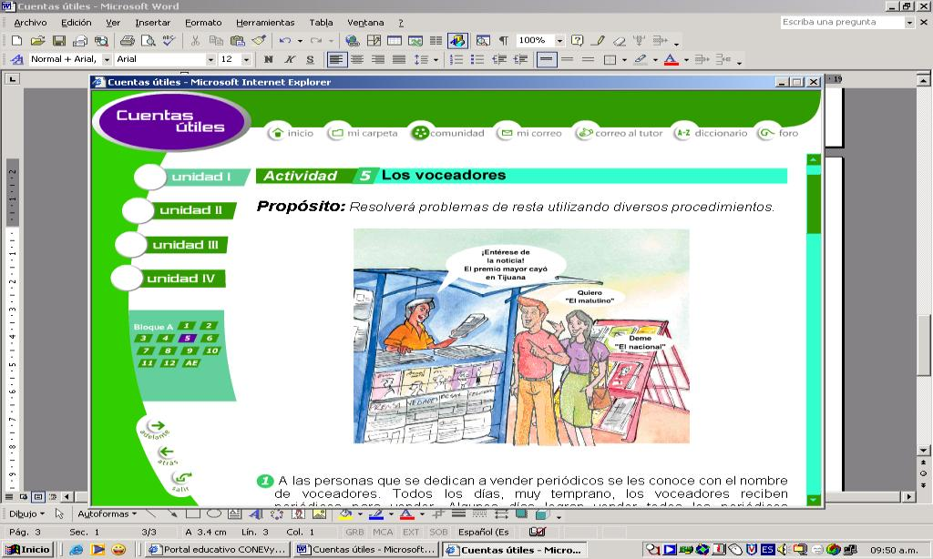

A las personas que se dedican a vender periódicos se les conoce con el nombre de voceadores. Todos los días, muy temprano, los voceadores reciben periódicos para vender. Algunos días logran vender todos los periódicos recibidos, pero otros días, no los venden todos. Con el procedimiento que usted elija, resuelva los siguientes problemas:

1. Pablo recibió el lunes **65** periódicos. De esa cantidad vendió **42** ¿Cuántos tiene que regresar? Marque con una equis el inciso que contiene la respuesta correcta.

a) **13** b) **23** c) **27**

2. En la siguiente tabla se muestra el número de periódicos recibidos, vendidos y regresados por 4 voceadores.

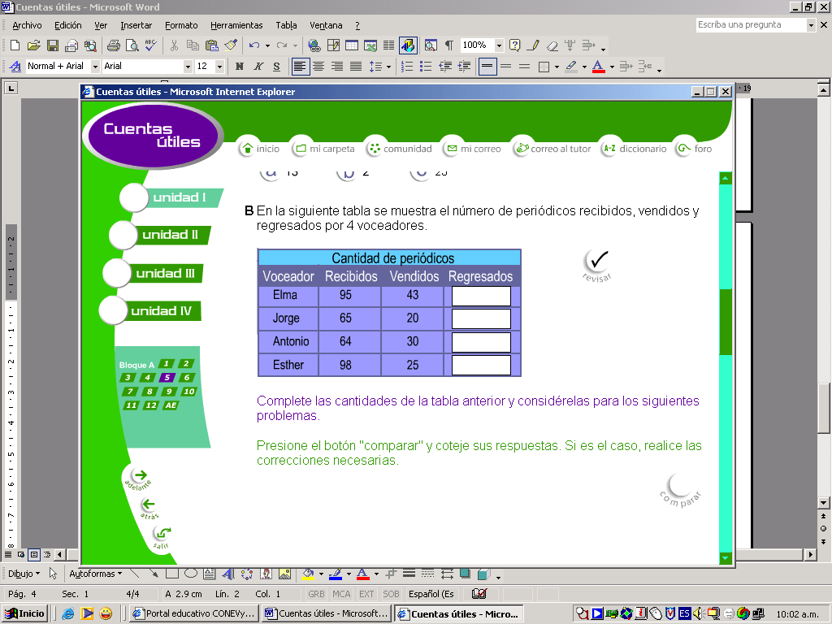

3. Para encontrar la respuesta de los periódicos regresados por Elma, Pablo realizó el siguiente procedimiento:

Elma recibió **95** periódicos y vendió **43**.



“A **90** le quito **40** me quedan **50**.

A **5** le quito **3** me quedan **2**

Entonces obtengo **52**”.

¿Qué opina sobre este procedimiento?

4. Para encontrar la cantidad de periódicos regresados por Jorge, Antonio y Esther, Verónica realizó operaciones. Primero acomodó las cantidades por columnas y restó de derecha a izquierda empezando por las unidades, después la columna de las decenas, de la siguiente forma:

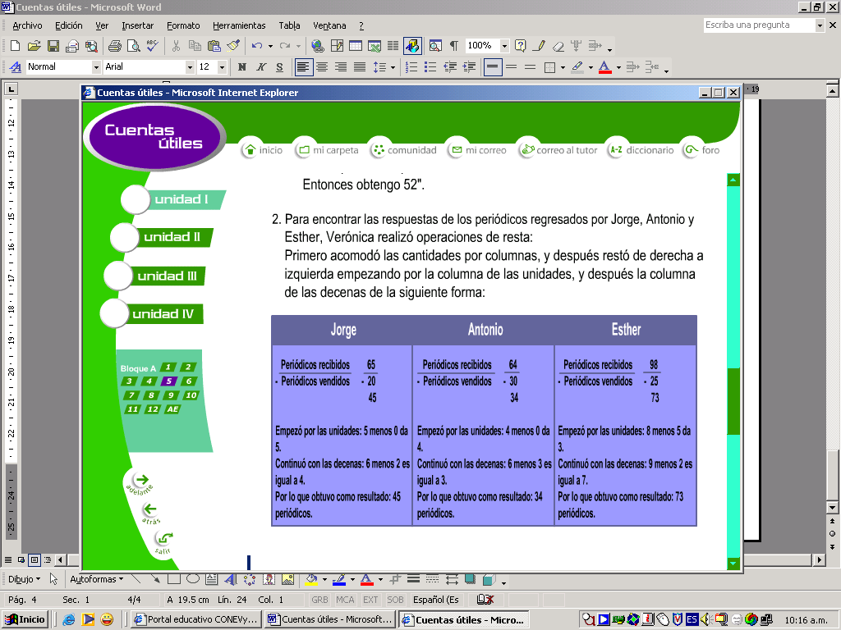

1. Encontró algún error en estas operaciones?__________

Seguramente usted utilizó uno o varios procedimientos que le permitieron obtener resultados correcto, lo importante es conocer distintas formas de lograr la solución de un problema.

1. Gonzalo recibió 34 periódicos y vendió 19 ¿Cuántos le quedaron?____
2. Estela recibió 85 periódicos, vendió algunos y regresó 8. ¿cuántos periódicos vendió_______________

**II. PROBLEMAS EN LOS QUE ES NECESARIO MULTIPLICAR**

**Ejercicio 4**

Con el procedimiento que usted elija, resuelva los siguientes problemas:

1. Yolanda hace juguetes de madera, tales como, coches, autobuses, y trenes para 10 tiendas de artesanías de la Ciudad de Morelia, Michoacán.

Cada tienda le pidió **3** coches para la próxima semana.

¿Cuantos coches debe hacer Yolanda para surtir a las **10** tiendas?__________.

*Observe el procedimiento que hizo Elsa para resolver este problema.*

Elsa sumó el número de coches que pidieron las tiendas.

**3 + 3 + 3 + 3 + 3 + 3 + 3 + 3 + 3 + 3 = 30**

Al sumar diez veces 3, Elsa obtuvo como resultado 30 coches.

¿Usted cómo resolvió el problema? ¿Obtuvo el mismo resultado?, ¿cree que este problema se pueda resolver de una forma más rápida?

1. En un día Yolanda hace 2 juguetes, ¿Cuántos juguetes hará en 8 días?

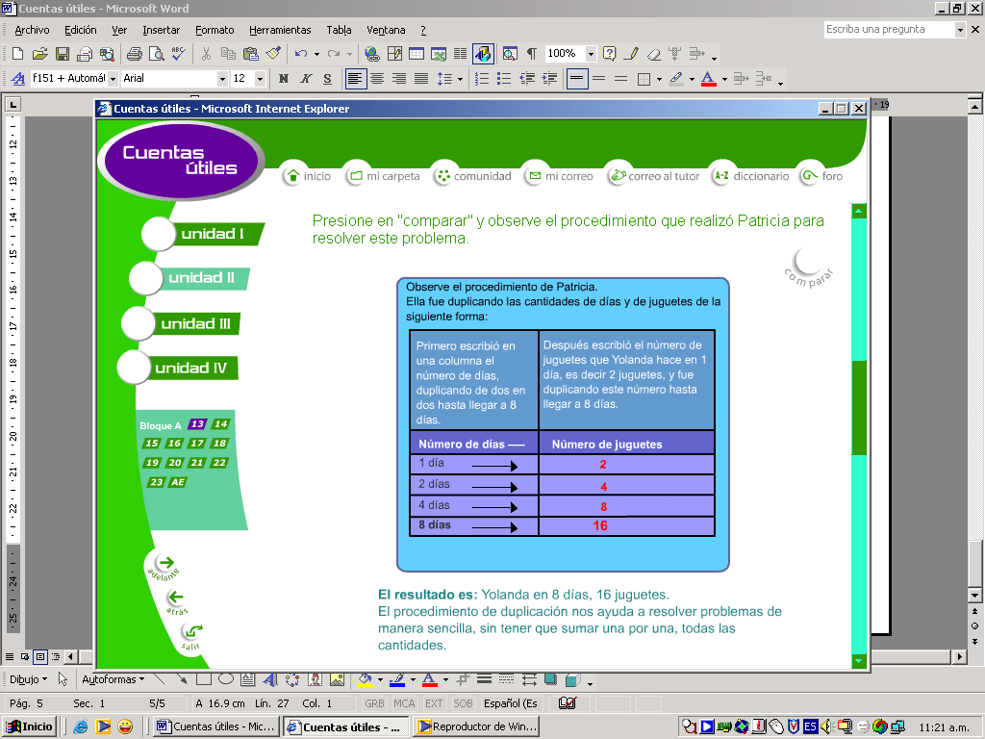

El resultado es: Yolanda hace en 8 días, 16 juguetes.

El procedimiento de duplicado nos ayuda a resolver problemas de manera sencilla, sin tener que sumar una por una, todas las cantidades.

Seguramente usted utilizó un procedimiento distinto al que le presentamos aquí, lo importante es que haya logrado obtener el resultado correcto. Si su resultado no es correcto, intente resolverlo nuevamente.

1. Cada juguete de los que hace Yolanda tiene el siguiente número de ruedas:

|  |  |  |
| --- | --- | --- |
| **Coches** | **Autobuses** | **Trenes** |
| **4 ruedas** | **6 ruedas** | **8 ruedas** |

A. ¿Cuántas ruedas necesita Yolanda para hacer 4 coches?_____________________.

B. ¿Y para hacer 8 autobuses?____________________________________________.

**necesita**

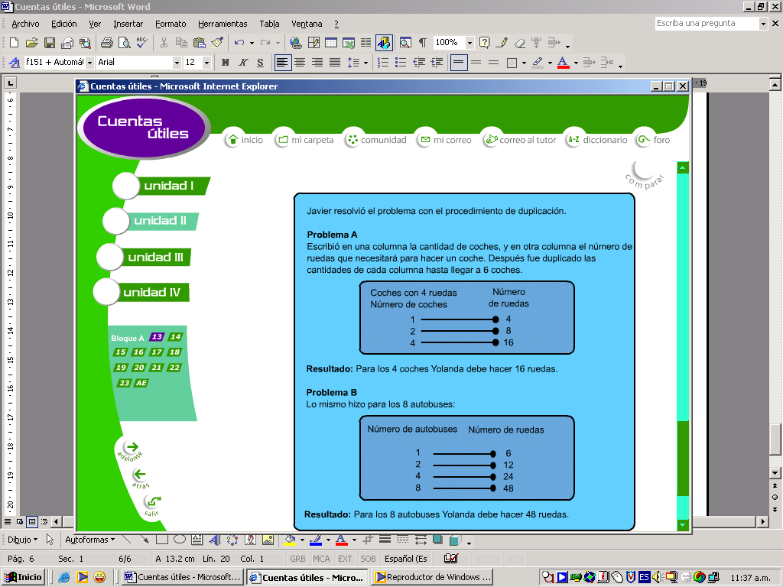

**III. MULTIPLICACIÓN CON CANTIDADES DE UNA CIFRA.**

**Ejercicio 5**

Con el procedimiento que usted elija, resuelva los siguientes problemas.

1. Laura tiene **5** monedas de **$2**, ¿Cuánto tienen en total?_______________________.

2. Juan tiene **5** monedas de **$5**, ¿Cuánto tiene en total? ________________________.

Compare su procedimiento con los que se presentan a continuación.

Observe los procedimientos de Miguel y Teresa.

**Problema 1:**

Laura tiene **5** monedas de **$2**

Una forma de resolver el problema es sumando las monedas:

**$2 + $2 + $2 + $2 + $2 = $10**, el resultado es **10** pesos.

Miguel utilizó otro procedimiento: **multiplicó** las monedas de la siguiente forma:

El valor de cada moneda **2**

**por** número de monedas **x 5**

**10**

El signo **x** significa **por**, es decir **5** veces **2** en este ejemplo.

Obtuvo **10** porque **5 veces 2**, es igual a **10**.

Esta multiplicación también se puede escribir: **5 x 2 = 10**

**Problema 2:**

Juan tiene **5** monedas de **$5**

Para calcular el total de dinero que tiene Juan, un procedimiento es **sumar** la cantidad de monedas de **$5** pesos: **$5 + $5 + $5 + $5 + $5 = $25,**

El resultado es **25** pesos, porque cinco veces **$5** es igual a **25** pesos.

Teresa quiso hacerlo de manera más rápida y decidió multiplicar:

El valor de cada moneda es de cinco pesos **5**

**por** cinco monedas **x 5**

Da **25**

Porque **5** veces **5** es igual a **25**

El resultado es: **$ 25**

Esta multiplicación también se puede escribir así:

**5 x 5 = 25**

cinco por cinco igual veinticinco

Si tiene alguna duda sobre los ejemplos de multiplicación que le presentamos, pregunte al asesor del círculo de estudio.

Continúe resolviendo los siguientes problemas.

3. Con el procedimiento de multiplicación resuelva los siguientes problemas.

A. Alejandro vende jitomates en el mercado. Él acomoda los tomates por montones de 4. Si acomodó 9 montones, ¿Cuántos jitomates tiene en total? _______________

B. Carmen tiene 8 monedas de $5, ¿Cuánto tiene en total? ___________________.

Verifique si sus resultados son correctos, si alguna de sus respuestas no es correcta, intente resolver el problema nuevamente y corrija su respuesta.

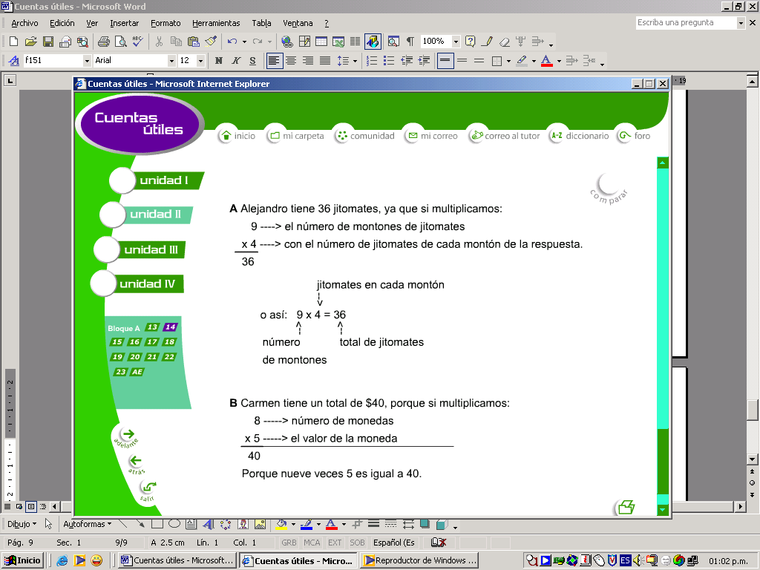

El resultado es: **36** jitomates porque **9 veces 4**, es igual a **36**.

**Carmen tiene 8 monedas de $5,**



Porque **8 veces 5** es igual a **40.**

**IV. MULTIPLICACIÓN CON CANTIDADES DE TRES CIFRAS POR DOS CIFRAS.**



**Ejercicio 6**

1. Mercedes observó que en el vagón en que viajaban

cabían **215** personas.

Si el tren tiene 17 vagones, ¿a cuantas personas puede transportar en total?

_____________________________________________________________________

Intente resolver el problema mediante la operación de multiplicación.

Observe la operación de multiplicación y revise si su respuesta es correcta.

**Primero**: Se multiplican las unidades del número de vagones por la unidad, la decena y la centena del número de personas en cada vagón.

|  |  |  |  |  |  |
| --- | --- | --- | --- | --- | --- |
| **Unidades de Millar UM** | **Centenas**  **C** | **Decenas**  **D** | **Unidades** |  |  |
|  | 2 | 1 | 5 |  | Número de personas en el vagón |
| X |  | 1 | 7 |  | Número de vagones |
| 1 | 5 | 0 | 5 |  |  |

**Segundo**: Se multiplica la decena del número de vagones por la unidad, la decena y la centena del número de personas encada vagón.

Como en este caso se están multiplicando las decenas, es necesario recorrer un lugar a la izquierda, como se observa en el ejemplo.

|  |  |  |  |  |  |
| --- | --- | --- | --- | --- | --- |
| **Unidades de Millar UM** | **Centenas**  **C** | **Decenas**  **D** | **Unidades** |  |  |
|  | 2 | 1 | 5 |  | Número de personas en el vagón |
| X |  | 1 | 7 |  | Número de vagones |
| 1 | 5 | 0 | 5 |  |  |
| 2 | 1 | 5 |  |  | Lugar que se recorre |

**Tercero**: Se sumaron los resultados parciales.

|  |  |  |  |  |  |
| --- | --- | --- | --- | --- | --- |
| **Unidades de Millar UM** | **Centenas**  **C** | **Decenas**  **D** | **Unidades** |  |  |
|  | 2 | 1 | 5 |  | Número de personas en el vagón |
| X |  | 1 | 7 |  | Número de vagones |
| 1 | 5 | 0 | 5 |  |  |
| 2 | 1 | 5 |  |  | Lugar que se recorre |
| 3 | 6 | 5 | 5 |  |  |

**El número de personas que caben en total en los 17 vagones son 3 655 personas.**

2. Ahora resuelve el siguiente problema

A un hospital enviaron **33** cajas con **36** medicamentos en cada una.



¿Cuántos medicamentos hay en las cajas?

__________________________________

3. Resuelva las siguientes operaciones.

Cuando termine de resolver, compruebe sus resultados utilizando la calculadora.

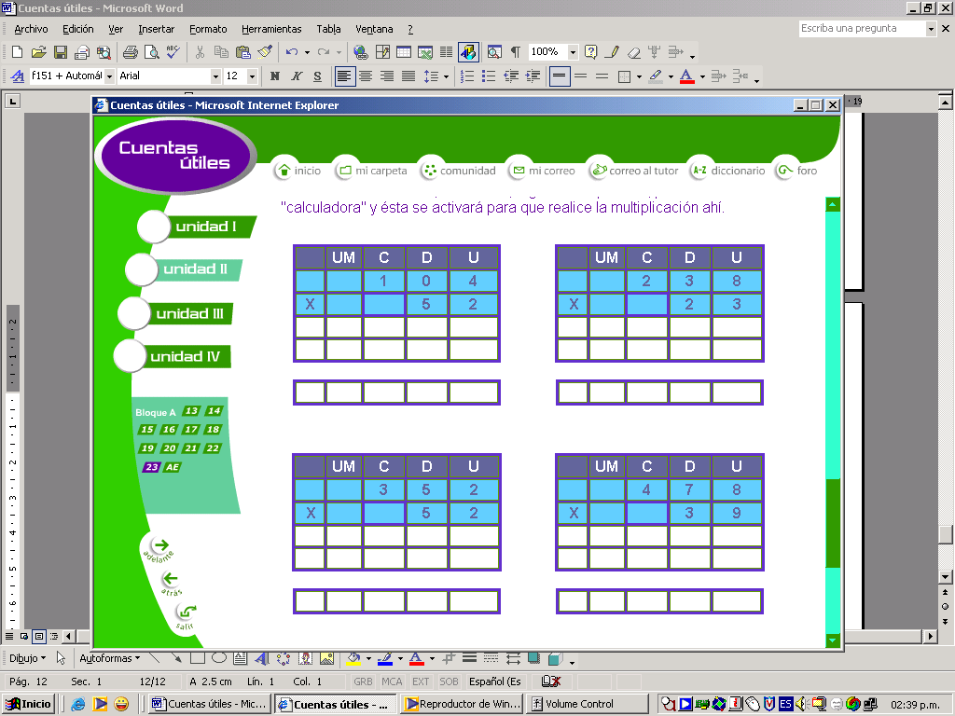

**a)**  **b)**

**c) d)**

**V. PROBLEMAS EN LOS QUE ES NECESARIO REALIZAR AG*RUPACIONES Y REPARTO DE OBJETOS.***

**Ejercicio 7**

 1. Conchita vende flores en un puesto que tiene en el mercado de San Pedro.  
Conchita hace ramos con la misma cantidad de flores en cada ramo.

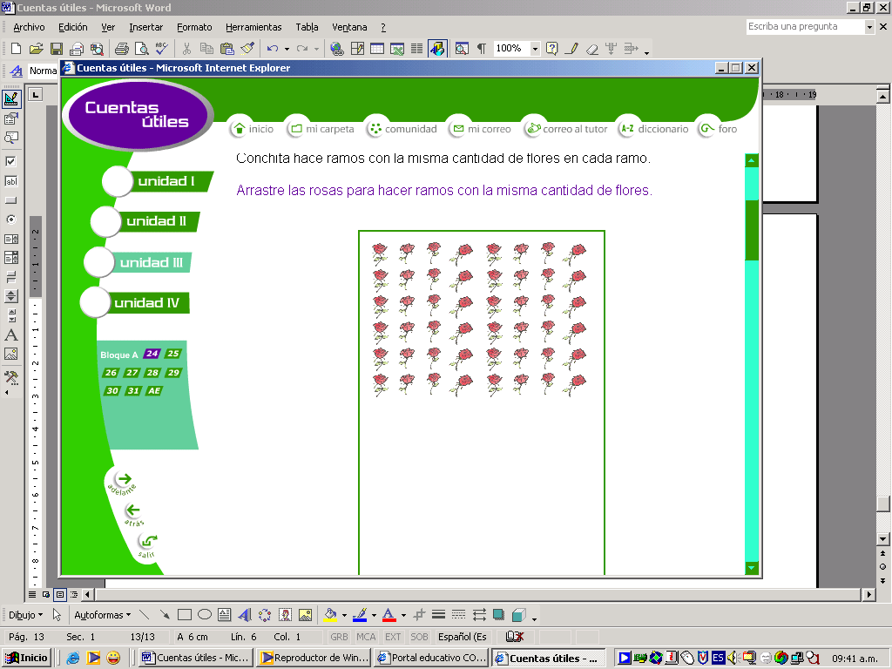

2. Con el procedimiento que usted elija, resuelva los siguientes problemas. Después subraye sobre el inciso que contiene la respuesta correcta.

 A. Si Conchita tiene 36 rosas para repartirlas en 6 ramos, ¿cuántas rosas pondrá en cada ramo?

a) 3 rosas b) 4 rosas c) 6 rosas

B. Si Conchita tiene 8 ramos de 6 claveles cada uno. ¿cuántos claveles tiene en total?

a) 30 claveles b) 48 claveles c) 68 claveles



3. Para los arreglos de la iglesia, Concepción utilizó **36**

rosas que se acomodaron en **3** jarrones.

Recuerde que cada jarrón lleva el mismo número de rosas.

¿Cuántas rosas puso Conchita en cada jarrón? __________________________

Problemas como los que usted realizó en la actividad anterior se puede resolver mediante una operación llamada **división**.

Por ejemplo: Concepción acomodó **36** rosas en **3** jarrones, cada jarrón con el mismo número de rosas, la operación que puede resolverlo es de división.

Esto significa que se va a repartir o dividir **36** entre **3**.

La forma de realizar la operación de división es la siguiente:

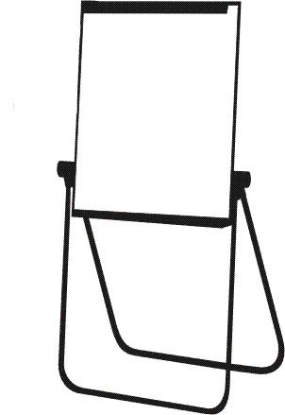

1

3 36

-3

0

3 36

El 3 se resta al 3 y nos da 0

¿Cuánto da si repartimos

3 entre 3? ¡Uno!

Ahora multiplicamos 1

por 3 y nos da 3,

3 menos 3 da cero.

¿Cuántas

decenas hay?

¡Tres!



12

3 36

-3

06

6

00



1

3 36

-3

06

Otra manera de representar la división es:

**36 ÷ 3 = 12**

Después bajamos las seis unidades que quedaban

Seis repartidos entre 3 nos da 2, multiplicamos 3 por 2 da 6, 6 – 6 igual a cero. El resultado de dividir 36 entre 3 es 12

**VI. PROBLEMAS QUE IMPLIQUEN DIVIDIR CANTIDADES DE DOS CIFRAS ENTRE CANTIDADES DE UNA SOLA CIFRA.**

**Ejercicio 8**

Con el procedimiento que usted elija resuelva los siguientes problemas.

1. Ramón vende en la ferretería paquetes de clavos, tornillos, remaches, etcétera.

**A.**  Observe los siguientes datos y escriba en la tabla el número de paquetes que hizo Ramón.

**7 taquetes**

**taquetes**

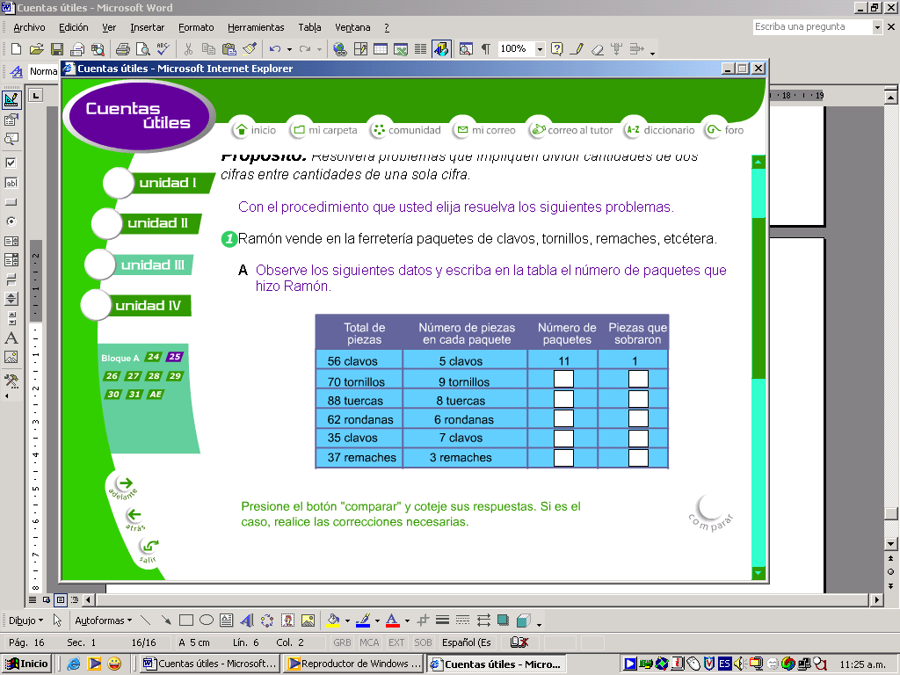

B. Encierre el inciso que contiene la respuesta correcta.

Si Ramón tiene 15 clavos y quiere hacer paquetes con 5 clavos cada uno, ¿para cuántos paquetes le alcanza?

a) 3 b) 5 c) 10

**VII. PROBLEMAS EN LOS QUE DIVIDIRÁ CANTIDADES DE TRES CIFRAS ENTRE CANTIDADES DE UNA CIFRA.**

**Ejercicio 9**

1. Analice y conteste las siguientes preguntas:

A. Un sastre compró 20 metros de tela para hacer uniformes. Si por los 20 metros pagó $240, ¿cuánto le costó un metro de tela?____________________

B. ¿Qué operación utilizará para resolver el problema anterior?_______________________

C. Encierre el inciso que contiene el procedimiento correcto.

a. 20 x 240 b. 20 + 240 c. 240 ÷ 20

2. ¿Cuál cree que sea el orden en que se resuelve la siguiente división?

Escribe en el recuadro los números en el orden que usted considere,

12

1

240

240

-20

040

-40

0

20

20

1

12

20

20

240

-20

040

-40

240

-20

04

Doña Ángela sigue estos pasos para hacer la división:

240

20

Escribo la división

1. Tomo en cuenta las dos primeras cifras del número 240, esto es 24 entre 20 es igual a 1 porque el 20 cabe 1 vez en el 24 y sobran 4. porque 1 x 20 = 20 y al restarlo sobran 4.

1

240

-20

04

20

1. Después bajó la última cifra del número 240. Y divido el 40 entre el 20, lo que da es 2, porque el 20 cabe 2 veces en el 40. esto es 2 x 20 = 40.

12

240

-20

040

-40

20

1. Y lo resto

240

-20

040

-40

0

20

12

3. Resuelve los siguientes problemas:

A. El sastre cobra $27 por la confección de un chaleco. El miércoles recibió $297 por la venta. ¿Cuántos chalecos hizo el sastre?__________________

B. En la sastrería acaban de coser 15 faldas. Si recibieron $360 en total por todas las faldas ¿Cuánto cobraron por una falda?______________

C. Realice las siguientes divisiones completando la casilla que falta:

21

4

4

490

-48

010

20

392

-28

112

-112

0

28

635

-60

03_

-30

05

30

**VIII. SUMAS CON NÚMEROS DECIMALES**

**Ejercicio 10**

1. Don Porfirio y su esposa Inés hacen cuentas de lo que gastaron en los uniformes escolares de su hija.

Escribe en la lista de precios cuánto gastaron en total

|  |  |  |
| --- | --- | --- |
| **Uniforme** | **Precio** |  |
| **Suéter abierto con botones** | **$44.50** |  |
| **Falda recta con botones** | **$27.50** |
| **Blusa blanca, manga corta** | **$21.25** |
| **Total** |  |

 Los números decimales se suman como los números naturales, observa

Una manera de hacer la suma es: primero se acomodan las cifras en orden, los décimos con los décimos, los centésimos con los centésimos, el punto decimal y después unidades comunidades, decenas con decenas, etcétera, como se muestra en el ejemplo:

|  |  |  |  |  |  |
| --- | --- | --- | --- | --- | --- |
| **Centenas**  **C** | **Decenas**  **D** | **Unidades**  **U** | **.** | **Décimos**  **D** | **Centésimos**  **C** |
|  | 4 | 4 | . | 5 | 0 |
|  | 2 | 7 | . | 5 | 0 |
|  | 2 | 1 | . | 2 | 5 |
|  |  |  |  |  |  |

**Primero**

Suma los centésimos

|  |  |  |  |  |  |
| --- | --- | --- | --- | --- | --- |
| **C** | **D** | **U** | **.** | **D** | **C** |
|  | 4 | 4 | . | 5 | 0 |
|  | 2 | 7 | . | 5 | 0 |
|  | 2 | 1 | . | 2 | 5 |
|  |  |  |  |  | 5 |

**Segundo**

Después suma los décimos

|  |  |  |  |  |  |
| --- | --- | --- | --- | --- | --- |
| **C** | **D** | **U** | **.** | **D** | **C** |
|  | 4 | 4 | . | 5 | 0 |
|  | 2 | 7 | . | 5 | 0 |
|  | 2 | 1 | . | 2 | 5 |
|  |  |  |  | 2 | 5 |

**Tercero**

Suma las unidades

|  |  |  |  |  |  |
| --- | --- | --- | --- | --- | --- |
| **C** | **D** | **U** | **.** | **D** | **C** |
|  | 4 | 4 | . | 5 | 0 |
|  | 2 | 7 | . | 5 | 0 |
|  | 2 | 1 | . | 2 | 5 |
|  |  | 3 | . | 2 | 5 |

**Cuarto**

Suma las decenas

|  |  |  |  |  |  |
| --- | --- | --- | --- | --- | --- |
| **C** | **D** | **U** | **.** | **D** | **C** |
|  | 4 | 4 | . | 5 | 0 |
|  | 2 | 7 | . | 5 | 0 |
|  | 2 | 1 | . | 2 | 5 |
|  | 9 | 3 | . | 2 | 5 |

En total don Porfirio gastó noventa y tres pesos veinticinco centavos.

2. ¿Cuánto gastaron en el uniforme de su hijo José?

|  |  |
| --- | --- |
| Camisa blanca | $19.25 |
| Pantalón | + $37.50 |
| Suéter | $36.70 |
|  |  |

Escribe con letra la cantidad que gastaron:

___________________________________________

3. Resuelve el siguiente problema:

Doña Inés compró calcetines y calcetas para sus hijos, el precio de cada uno de ellos fue:

|  |  |
| --- | --- |
| 1 par de calcetines verdes | $ 7.35 |
| 1 par de calcetas blancas | $ 5.10 |
| 1 par de calcetines azules | $ 6.25 |

¿Cuánto gastó en total?____________

1. Resuelve otros problemas.

Te invitamos a sumar la siguiente lista de precios:

1. Primer problema:

Champú $ 15.25

Detergente $ 12.95

Total_________

1. Segundo problema

Jabón de tocador $ 2.50

Crema líquida $ 10.40

Total___________

**IX. RESTA DE NÚMEROS DECIMALES**

**Ejercicio 11**

1. Ángel trabaja en unos laboratorios, en los que se fabrican medicinas naturistas. Para elaborar un jarabe, Ángel tiene que usar 0.254 kilogramos de ácido ascórbico (Vitamina C).

Si en total tenía 1.250 kilogramos de ácido ascórbico, ¿Cuánto le sobró? Resuelva el problema y escriba sus cuentas en el recuadro.

2. Del ácido que sobró, el utilizó 0.246 kg para hacer pastillas. ¿Cuánto ácido ascórbico le quedo?

Para comparar sus respuestas, resolvamos el primer problema.

|  |  |  |  |  |  |  |
| --- | --- | --- | --- | --- | --- | --- |
| **C** | **D** | **U** | **.** | **D** | **C** | **M** |
|  |  | 1 | . | 2 | 5 | 0 |
|  |  | 0 | . | 2 | 5 | 4 |
|  |  |  | . |  |  |  |

Como observamos, primero acomodamos los milésimos debajo de los milésimos, los centésimos debajo de los centésimos y así sucesivamente, como se muestra en el esquema.

Después restamos por columnas de derecha a izquierda, en este ejemplo, comenzamos con los milésimos.

Como vemos en esta columna, no se puede restar 0 milésimos menos 4 milésimos, por lo que resulta necesario tomar un centésimo de la columna anterior y cambiarlo por milésimos.

Ahora si podemos restar

|  |  |  |  |  |  |  |
| --- | --- | --- | --- | --- | --- | --- |
| **C** | **D** | **U** | **.** | **D** | **C**  4 | **M**  10 |
|  |  | 1 | . | 2 | 5 | 0 |
|  |  | 0 | . | 2 | 5 | 4 |
|  |  |  | . |  |  |  |

En los milésimos ahora tenemos 10 milésimos menos 4 milésimos que es igual a 6 milésimos

Ahora tomamos de la columna de los décimos un décimo y lo cambiamos por 10 centésimos. Así a 14 le podemos restar 5 y quedan 9.

|  |  |  |  |  |  |  |
| --- | --- | --- | --- | --- | --- | --- |
| **C** | **D** | **U** | **.** | **D** | **C**  4 | **M**  10 |
|  |  | 1 | . | 2  1 | 5 | 0 |
|  |  | 0 | . | 2 | 5 | 4 |
|  |  |  | . |  | 9 | 6 |

Continuemos restando en la columna de los décimos.

Tomamos de la columna de las unidades una unidad y la cambiamos por 10 décimos, 11 décimos menos 2 décimos con 9 décimos.

|  |  |  |  |  |  |  |
| --- | --- | --- | --- | --- | --- | --- |
| **C** | **D** | **U**  0 | **.** | **D** | **C**  4 | **M**  10 |
|  |  | 1 | . | 2  1 | 5 | 0 |
|  |  | 0 | . | 2 | 5 | 4 |
|  |  |  | . | 9 | 9 | 6 |

Y en las unidades nos queda cero, pues recuerda que ésta se había tomado para los decimales.

|  |  |  |  |  |  |  |
| --- | --- | --- | --- | --- | --- | --- |
| **C** | **D** | **U** | **.** | **D** | **C** | **M** |
|  |  | 1 | . | 2 | 5 | 0 |
|  |  | 0 | . | 2 | 5 | 4 |
|  |  | 0 | . | 9 | 9 | 6 |

3. Resuelve las siguientes restad completando el número que falta en la casilla en blanco:

a.

|  |  |  |  |  |  |  |
| --- | --- | --- | --- | --- | --- | --- |
| **C** | **D** | **U** | **.** | **D** | **C** | **M** |
|  |  | 0 | . | 9 | 5 | 6 |
|  |  | 0 | . |  | 2 | 6 |
|  |  | 0 | . | 4 | 3 | 0 |

b.

|  |  |  |  |  |  |  |
| --- | --- | --- | --- | --- | --- | --- |
| **C** | **D** | **U** | **.** | **D** | **C** | **M** |
|  |  | 0 | . | 6 | 0 | 7 |
|  |  | 0 | . | 5 | 2 | 1 |
|  |  | 0 | . | 0 |  | 6 |

c.

|  |  |  |  |  |  |  |
| --- | --- | --- | --- | --- | --- | --- |
| **C** | **D** | **U** | **.** | **D** | **C** | **M** |
|  |  | 1 | . | 6 | 4 | 6 |
|  |  | 0 | . | 7 | 2 | 4 |
|  |  |  | . | 9 | 2 | 2 |

**X. MULTIPLICAR UN NUMERO DECIMAL POR UN ENTERO Y UN DECIMAL**

**Ejercicio 12**

Mónica va a hacer 4 cortinas para su casa

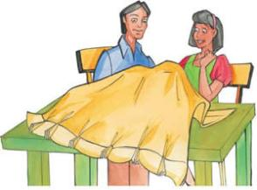

Para cada una de las cortinas va a utilizar 1.20 m de tela

¿Cuánta tela necesitan para hacer las 4 cortinas?

Para saber cuánta tela necesita, usted puede hacer una multiplicación.

Multiplique:

Número de cortinas

Cantidad de tela

X

1.20 m

x 4

Observe que la cantidad de tela que va a usar para cada cortina es un número decimal.

La multiplicación con números decimales se realiza de la misma manera que con los naturales. Por ejemplo.

|  |  |  |  |
| --- | --- | --- | --- |
| **Unidad** | **Décimos** | **Centésimos** |  |
| 1.  X | 2 | 0 | Cantidad de tela para cada cortina |
|  |  | 4 | Número de cortinas |
|  |  |  |  |

1. Multiplique el 4 por los centésimos, décimos y las unidades:

4 x 0 = 0

4 x 2 = 8

4 x 1 = 4

1. Cuente el número de cifras decimales que hay en 1.20

|  |  |  |  |
| --- | --- | --- | --- |
| **Unidad** | **Décimos** | **Centésimos** |  |
| 1.  X | 2 | 0 | Cantidad de tela para cada cortina |
|  |  | 4 | Número de cortinas |
| 4 | 8 | 0 |  |

1. Escribe el punto decimal contando el mismo número de cifras decimales (2) en el resultado

Haga esto de derecha a izquierda como en el ejemplo

|  |  |  |
| --- | --- | --- |
| **Unidad** | **Décimos** | **Centésimos** |
| 1.  X | 2 | 0 |
|  |  | 4 |
| 4. | 8 | 0 |

La cantidad de tela que Mónica va a utilizar para las 4 cortinas es 4.80 metros.

Resuelve los siguientes problemas:

* 1. Federico y Sofía van a hacer 6 colchas y utilizarán 1.50 metros para cada una.

¿Qué cantidad de tela necesitan par alas 6 colchas?

* 1. Federico y Sofía van a hacer 3 manteles de 2.75 metros cada uno

¿Qué cantidad de tela necesitan para los 3 manteles?

**XI. DIVISIÓN DE UN NÚMERO DECIMAL ENTRE UN ENTERO**

Ejercicio 13

1. Ismael va a comprar un refrigerador en la

mueblería por la cantidad de $1890.90

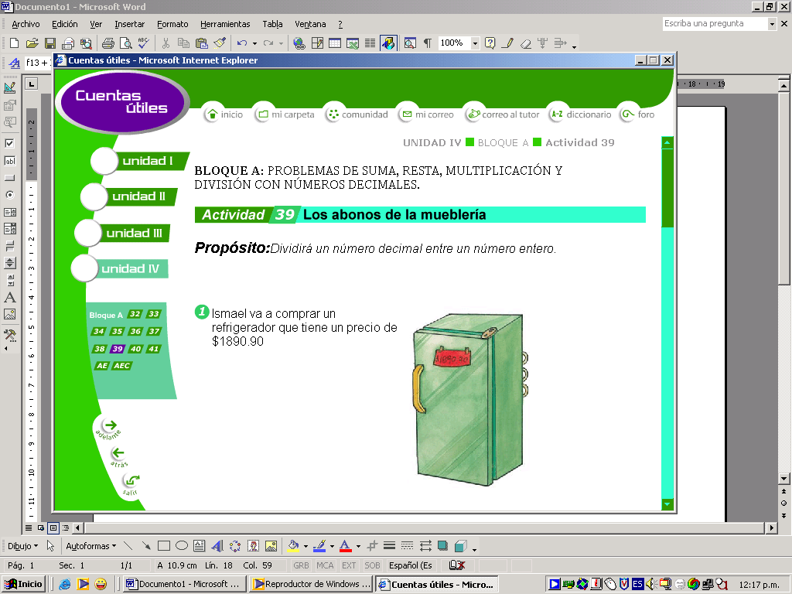

Ismael decidió pagar su refrigerador en

6 mensualidades.

¿Cuánto pagará Ismael mensualmente?

________________________________

Una forma para resolver el problema es hacer una división.

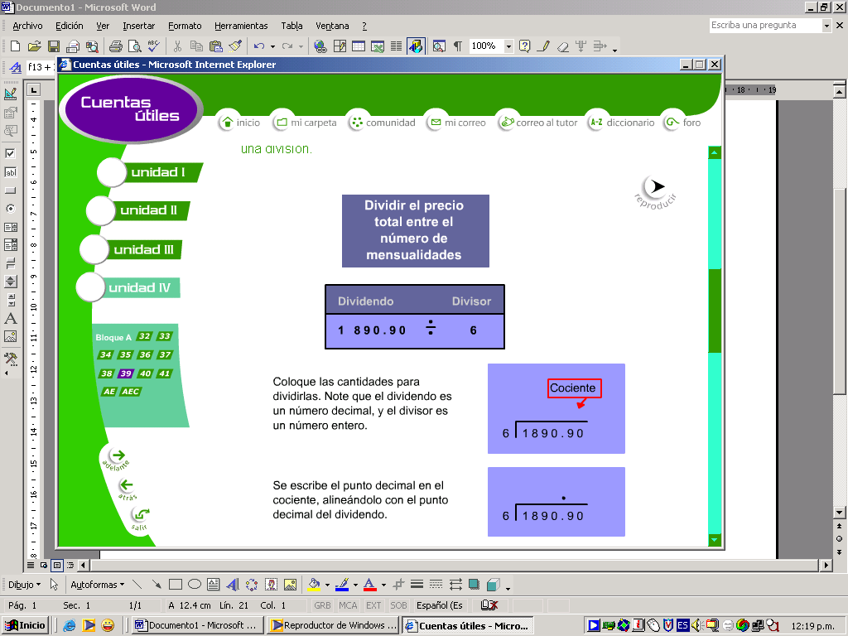

Se realiza la división de la misma forma como se realizan las divisiones con números enteros.

Observe el orden de los pasos a seguir.

➊ ➋ ➌

3 31 . 315 .

6 1890.90 6 1890.90 6 1890.90

-18 -18 -18

0 09 09

6 6

3 30

30

0

➍ ➎

315 .1 315 .15

Mensualmente pagará  **$ 315.15**, Trescientos quince pesos, quince centavos.

6 1890.90 6 1890.90

-18 -18

09 09

6 6

30 30

30 30

09 09

6 6

3 30

30

0

Resuelva los siguientes problemas.

2. Ismael va a comprar una televisión en una mueblería. El aparato cuesta **$ 1 935.65** y lo va a pagar en **5** mensualidades.

¿Cuánto pagará Ismael en cada mensualidad?________

¿Cuánto pagará Ismael en cada mensualidad? _________________________

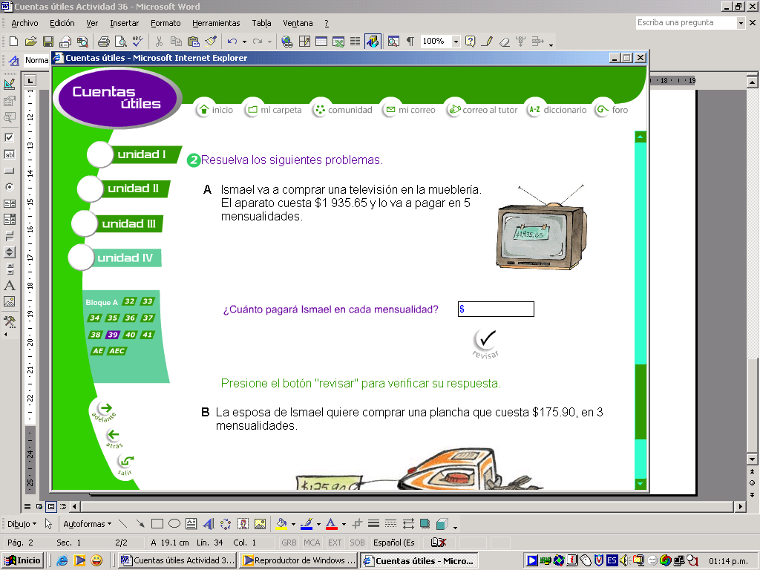

3. La esposa de Ismael quiere comprar una plancha que cuesta **$175.90**, en **3** mensualidades.

¿Cuánto tendrá que pagar en cada mensualidad? __________________________

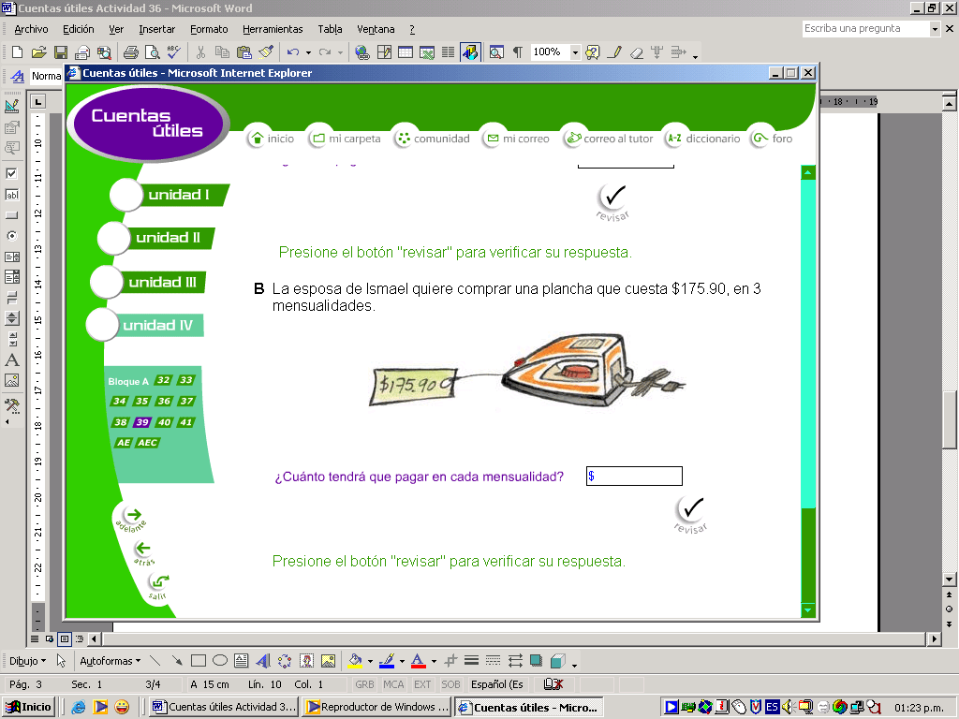

**DIVISIÓN DE UN DECIMAL ENTRE OTRO DECIMAL**

**Ejercicio 14**

Los trabajadores de una empresa van a reparar un tramo de carretera que mide

8.75 Km.

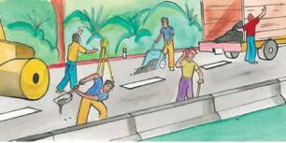

Cada hora los trabajadores reparan 1.4 Km. ¿Cuánto tiempo tardarán en reparar los 8.75 Km?

¿Cómo resolvería usted el problema?

|  |
| --- |
|  |
|  |
|  |
|  |

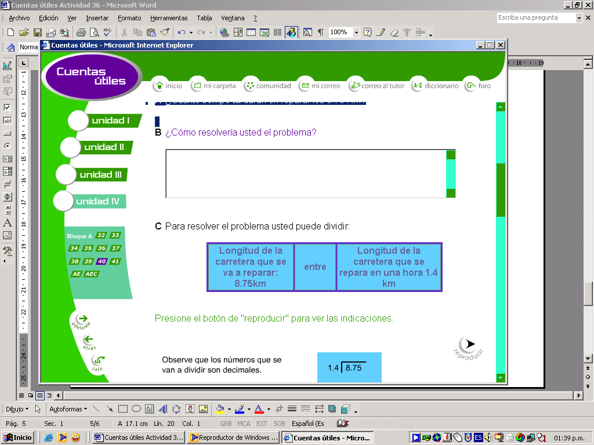

**.**

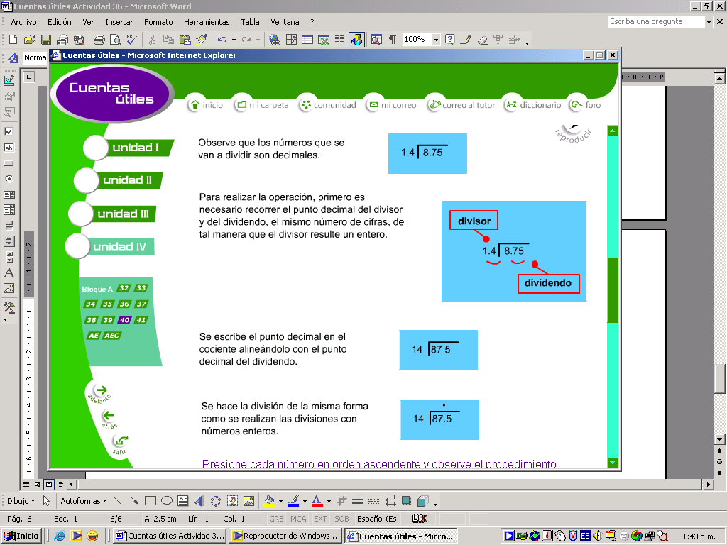

**Observe el procedimiento dividiendo hasta centésimos.**

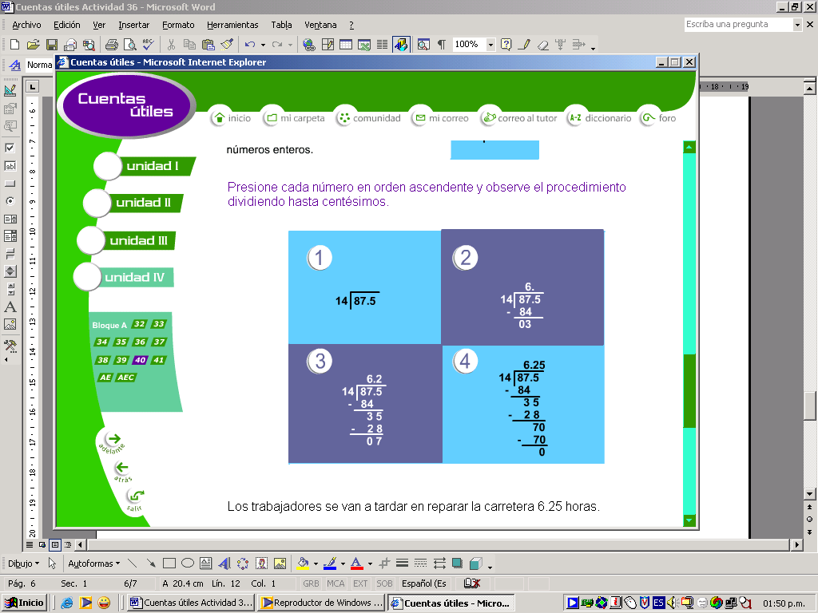

**Los trabajadores se van a tardar en reparar la carretera 6.25 horas**

Resuelva los siguientes problemas.

1. En esta semana los trabajadores tienen que reparar **6.6** km. de carretera.

Cada hora reparan **1.2** km.

¿Cuántas horas tardarán en reparar los 6.6 km de carretera?

2. En la siguiente carretera los trabajadores tienen que reparar **5.25** km. Cada hora reparan **1.5** km.

¿Cuántas horas tardarán en reparar los 5.25 km de carretera?

3. Resuelva las siguientes divisiones.

Recuerde que el punto decimal en el divisor y en el dividendo se recorre el mismo número de cifras para que el divisor sea un número entero.

.35 150 .45 65 .50 100

1. UNIDADES DE MEDIDA: LITRO, KILOGRAMO Y METRO

**Ejercicio 1**

Lidia tiene dos recetas para preparar panqués.

|  |  |
| --- | --- |
| Receta 1 | Receta 2 |
| Panqué de almendras  1 taza de almendras  2 tazas de harina  1 barrita de mantequilla  1 taza de azúcar pulverizada  1 clara de huevo  1/2 taza de leche  3 cucharadas soperas de  chocolate en polvo | Panqué de piloncillo  1 cono de piloncillo  1 cáscara de naranja  1 raja de canela  3 tazas de harina  1 taza de leche  1 clara de huevo  1 taza de mantequilla |

Lee cuidadosamente las dos recetas y contesta:

1. ¿En qué receta se utiliza menor cantidad de harina?

______________________________

1. ¿En qué receta se utiliza mayor cantidad de leche?

______________________________

1. ¿De qué ingrediente se utiliza la misma cantidad en ambas recetas?

# Ejercicio 2

Como Lidia va a tener invitados para el desayuno, decidió prepara atole de 2 sabores, para hacerlo consultó las siguientes recetas:

|  |  |
| --- | --- |
| Atole de Fresa | Atole de Guayaba |
| 1 litro de leche  1 kg. De fresa  2  1 1 taza de azucar  2  20 minutos para prepararlo | 1 litro de leche  1 kg. De guayaba  2  1 taza de azucar  30 minutos para prepararlo |

Subraye la respuesta correcta:

1. ¿En qué receta, Lidia requiere media taza más de azucar?

atole de fresa Atole de guayaba Atole de cajeta

1. ¿Qué cantidad de guayaba necesita para preparar atole utilizando un litro de leche?

|  |  |  |
| --- | --- | --- |
| 1 kg de guayaba  2 | 1 kg de guayaba | 1 1 kg de guayaba  4 |

1. ¿En cuánto tiempo se prepara el atole de fresa?

|  |  |  |
| --- | --- | --- |
| 50 minutos | 5 minutos | 20 minutos |

**Los ingredientes de las recetas se miden para que los alimentos queden sabrosos.**

**En las recetas del atole, la leche se midió con el *litro (l)* y la fruta con el *kilogramo (Kg).***

**Medir es utilizar diversas unidades como referencia o patrón para conocer propiedades de objetos como su longitud, su peso, su área, etc,.**

# Ejercicio 3

Seguramente has observado cómo miden el largo de una tela, el listón, el alambre y el tubo. ¿Has utilizado un metro?

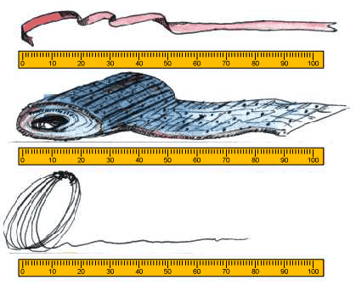

**Para medir el largo y el ancho de las cosas se utiliza el metro.**

**El metro se divide en 100 partes iguales, cada parte recibe el nombre de centímetro (cm), esta división del metro nos permite medir con más precisión**

Te invitamos a que construyas un metro de papel o consigas uno y midas las siguientes longitudes:

|  |  |
| --- | --- |
| Largo de la puerta |  |
| Largo de su mesa |  |
| La altura de una ventana |  |
| El ancho de su cuarto |  |
| El largo de su cama |  |

**El metro es una unidad de longitud que se representa con la metro *m* (metro)**

# Ejercicio 4

En las tiendas comerciales, en el mercado, en las tortillerías, en la carnicería, es común observar básculas.

Observa la siguiente lista y encierra en un círculo los productos que compras por kilogramo:

|  |  |  |  |
| --- | --- | --- | --- |
| Leche | **Azúcar** | **Aceite** | **Cemento** |
| **Frijol** | **Agua** | **Arroz** | **Carne** |

**El kilogramo es una unidad utilizada para medir el “peso” de los objetos, se representa como *kg* Otra unidad de peso es el gramos *g***

1. LÍNEAS PARALELAS Y PERPENDICULARES

# Ejercicio 5

Marca con color las líneas punteadas en cada figura:

|  |  |  |
| --- | --- | --- |
|  |  |  |
|  |  |  |

Estas rectas se llaman perpendiculares. Observa que forman un ángulo de 90º

**Dos rectas que al unirse en un punto forman un ángulo recto se llaman perpendiculares**

# Ejercicio 6

Observa las siguientes figuras y marca cada en cada figura los ángulos rectos:

|  |  |  |
| --- | --- | --- |
| ejemplo: |  |  |
|  |  |  |

**Como usted ha podido observar, todas las rectas perpendiculares forman ángulos rectos**

# Ejercicio 7

En este plano, las calles Josefa Ortiz y Agustín Prieto no son perpendiculares porque al juntarse en un punto, no forman un ángulo recto.

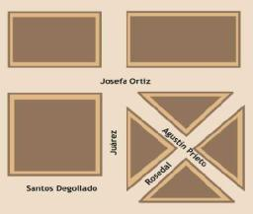

Escribe el nombre de las calles que sean perpendiculares

________________________________

# Ejercicio 8

Observa los dibujos

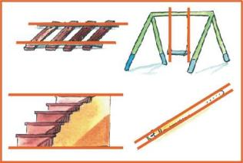

Las rectas del cinturón son así:

Encierra en un círculo la respuesta correcta:

1. Las rectas paralelas remarcadas en las vías del tren son:

a. b. C.

1. Las rectas paralelas remarcadas en el columpio son:

a. b. C.

Observa las líneas, a este tipo de rectas se les llama paralelas.



1. TIPOS DE TRIÁNGULOS: EQUILÁTERO, ESCALENO E ISÓSCELES.

# Ejercicio 9

Arturo es un joven muy creativo, ha elaborado un vitral que adornará la ventana de su cuarto.

Utiliza una regla para tomar la medida de los triángulos en el cuadro siguiente:

|  |  |  |
| --- | --- | --- |
| Triángulo 1 | Triángulo 2 | Triángulo 3 |
| Lado 1 cm | Lado 1 cm | Lado 1 cm |
| Lado 2 | Lado 2 | Lado 2 |
| Lado 3 | Lado 3 | Lado 3 |

Como puedes darte cuenta con las mediciones hechas anteriormente, es posible saber con claridad en qué son diferentes los tres triángulos del vitral.

Cuando se toma en cuenta la medida de los lados de los triángulos, se puede clarificar en: triángulos equiláteros, triángulos isósceles y triángulo escalenos.

# Ejercicio 10

Triángulos equiláteros:

1. ¿Cómo son entre sí los lados de un triángulo equilátero?

Triángulos Isósceles

2. ¿Cómo son entre sí los ángulos de un triángulo isósceles?

_________________________________________________________________

Triángulos escalenos

3. ¿Cómo son entre sí los lados de un triángulo escaleno?

**Por la medida de sus lados los triángulos se clasifican en:**

**Triángulos equiláteros: Tienen sus tres lados iguales.**

**Triángulos isóceles: Tienen dos lados iguales.**

**Triángulos escalenos: Tienen tres lados desiguales**.

1. EJES DE SIMETRÍA

Observa a tu alrededor y encontrarás una gran cantidad de figuras en las que una mitad parece ser reflejo de la otra.

Esas figuras se llaman simétricas. Aquí tienes un ejemplo:



La geometría ayuda a la creación de diseños que presentan ante todo armonía y belleza.

**Eje de simetría: el eje de simetría es una línea recta que divide al objeto o figura en dos partes iguales, de tal manera que si fuera posible doblar la figura sobre esa línea todos sus puntos coincidirían. Una figura puede tener varios ejes de simetría.**

**Recuerda: Una figura geométrica puede tener ningún, uno o varios ejes de simetría, por ejemplo.**

|  |  |  |
| --- | --- | --- |
| **Triángulo escaleno** | **Triángulo isóceles** | **Cuadrado** |
|  |  |  |
| **Ningún eje de simetría** | **Un eje de simetría** | **Cuatro ejes de simetría** |

# Ejercicio11

En el siguiente recuadro dibuja las figuras que tengan la cantidad de ejes de simetría que se indican:

|  |  |  |
| --- | --- | --- |
| Un eje de simetría | Dos ejes de simetría | Cero eje de simetría |

**Una recta es eje de simetría de una figura si al doblarla a lo largo de una recta coinciden los bordes de la figura.**

1. PARTES DEL CÍRCULO: CIRCUNFERENCIA, DIÁMETRO Y RADIO.

Al contorno de un círculo se le llama ***circunferencia***.

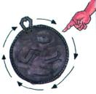

La parte interior determinada por la

circunferencia se llama ***circulo***

**El diámetro de un círculo es la línea recta que pasa por el centro del círculo y une dos puntos de su perímetro.**

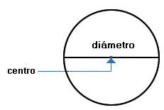

**El radio de un círculo es la línea recta que une cualquier punto del contorno con el centro del círculo.**

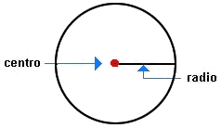

**Dos veces el radio es igual al diámetro. 2r= D**

1. CALCULO DEL PERÍMETRO EN CUADRADOS, RECTÁNGULOS Y TRIÁNGULOS

**A la medida de la orilla de las figuras se le llama perímetro, es decir, el perímetro es la medida del contorno de una figura. El perímetro de los cuadrados, rectángulos y triángulos se calcula sumando los cuatro lados de la figura. Perímetro = L + L + L + L**

### Ejercicio 12

Pasa tu lápiz por la orilla de las siguientes figuras, remarcando las líneas punteadas. Escribe el nombre de cada una de ellas y encuentra el perímetro de cada figura:

|  |  |
| --- | --- |
| 3.5 cm  5 cm  4 cm  6.5 cm  Perímetro:__________cm  TRAPECIO | 7.2 cm  4 cm  Perímetro:__________cm |
| 6.5 cm  5 cm  Perímetro:__________cm | 5 cm  5 cm  Perímetro:__________cm |

### Ejercicio 13

Don Pancho va a cercar dos terrenos con alambre de púas, uno para borregos y otro para caballos. ¿Cuál de los dos terrenos cree Usted que tiene mayor perímetro?

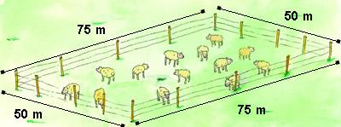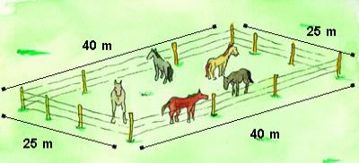

A. Calcula cuantos metros necesita de alambre Don Pancho para cercar con una hilada el terreno del corral de borregos.

Efectúe la siguiente suma para una hilada de púas:

75 m + 75 m + 50 m + 50 m =___m

El perímetro del corral de borregos mide____metros.

1. Calcula el perímetro del corral rectangular de los caballos. Escribe las medidas de los lados del corral que faltan y obtén la suma:

___m + 40 m + ___m + 25 m =_____m

El perímetro del corral de los caballos mide________metros.

V. CÁLCULO DEL PERÍMETRO DE CÍRCULOS

### Ejercicio 14

Ricardo quiere proteger una mesa circular de 2 metros de diámetro con una moldura de aluminio.

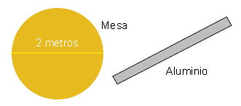

¿Cómo mediría usted el contorno de la mesa para saber que longitud tiene la moldura?

Ricardo utilizó una cinta métrica, él fue colocando la cinta por todo el contorno de la mesa, hasta completar toda la circunferencia.

De esta manera el observó que la medida del perímetro es aproximadamente tres veces la medida del diámetro de la mesa.

D D D

2 m 2 m 2 m

**Los matemáticos han establecido la relación entre el diámetro (D) y el perímetro (P) de un círculo como: P = D, en donde la letra griega (pi) representa el número de veces que el diámetro se repite en la medida del perímetro y es igual a = 3.14**



**El perímetro de un círculo se obtiene al multiplicar (3.14), por el Diámetro o por dos veces el radio, ya que el diámetro es dos veces el radio. P= D ó P= 2r**



### Ejercicio 15

Utiliza la relación P = D y calcula el perímetro de los siguientes círculos:



A. Ejemplo B.

P = D



P= 3.14 x 8 cm ________________

P= 25.12 cm ________________

VI. CÁLCULO DE ÁREA DE CUADRADOS, RECTÁNGULOS Y TRIÁNGULOS.

**El área es la medida de la superificie, para medir áreas se utilizan unidades como el centímetro cuadrado (cm²) o metros cuadrados (m²).**

2 cm

2 m

2 m

Altura

Lado

Ancho

Ladoo

2 m

4 cm

Base

Largo

6 m

Área triángulo: 4 cm²

Área rectángulo: 12 m²

Área cuadrado: 4 m²

**Un metro cuadrado es el espacio que hay dentro de un cuadrado en el que cada lado mide un metro. El metro cuadrado puede representarse asi: 1 m².**

**Para calcular el área de un cuadrado multiplicamos lado por lado.**

**Área del cuadrado= Lado x Lado**

**Para calcular el área de un rectángulo podemos multiplicar el largo por el ancho:**

**Área del rectángulo= largo x ancho**

**Para calcular el área de un triángulo rectángulo, equilátero e isósceles multiplicamos su base por su altura y dividimos el producto entre 2.**

**Área del triángulo base x altura**

**2**

**Ejercicio 16**

¿Cuál es el área de un rectángulo que mide 6 cm de ancho por 8 centímetros de largo?

6 cm

8 cm

Área_____________

# Ejercicio 17

Rocío vende rompecabezas triangulares de madera como las siguientes:

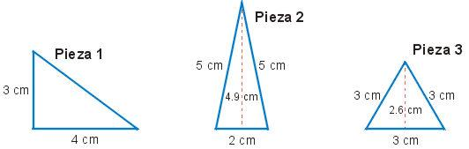

Tomando como referencia la base y la altura de cada pieza triangular calcula el área de cada una.

1. Ejemplo Pieza 1

Área del triángulo base x altura

2

A= 4 cm x 3 cm

2

A= 12

2

Área pieza 1= 6cm²

B. Pieza 2

Área =___________

C. Pieza 3

Área =___________

VII. EQUIVALENCIA ENTRE METROS, CENTÍMETROS Y MILÍMETROS

**Ejercicio 18**

**Para medir con mayor precisión objetos pequeños, es necesario utilizar unidades de media pequeña; por ejemplo, el centímetro (cm) y el milímetro (mm).**

1. ¿Cuántos centímetros tiene un metro?____________________

Observe la regla y, conteste las preguntas.

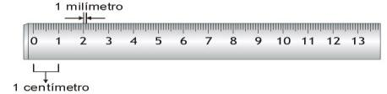

1. ¿Cuántos milímetros tiene un centímetro?____________________

**Un milímetro es la décima parte de un centímetro**

1. ¿Cuántos milímetros hay en cinco centímetros?___________________

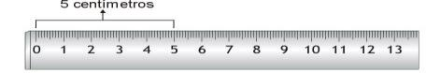

En cinco centímetros hay 50 milímetros. Esto se puede escribir así: 5 cm = 50 mm

1. Y en 8.5 cm cuantos milímetros hay?_____________________

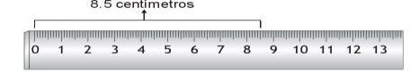

Mide en milímetros y centímetros, la figura y escriba la medida donde corresponda.

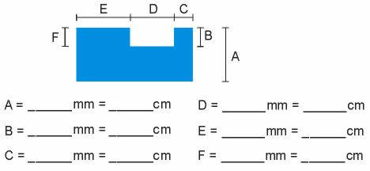

**El centímetro (cm) y el milímetro (mm) son unidades de medida de longitud.**

**1 metro equivale a 100 centímetros (cm)  
1 metro equivale a 1000 milímetros (mm)  
1 centímetro equivale a 10 milímetros (mm)**

VIII. EQUIVALENCIA ENTRE KILOGRAMO Y GRAMOS Y LITROS Y MILILÍTROS

**Ejercicio 19**

Algunos productos que se presentan a continuación son los que doña Amalia utiliza en la preparación de licuados y jugos.

1. Encierra en un círculo el nombre de los productos que son líquidos y se compran por litros y mililitros.

|  |  |  |  |
| --- | --- | --- | --- |
| Azúcar | Piña | Chocolate en polvo | Sandía |
| Leche | Naranjas | Miel | Agua |

Observa los siguientes productos:

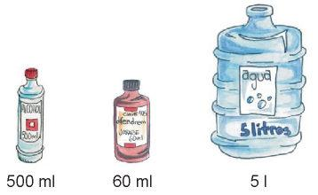

**Para medir líquidos, se utilizan unidades de capacidad como el litro (l) y el mililitro (ml)**

**Un litro (l) = 1000 mililitros (ml)**

B. Marca con una X el nombre de los productos que acostumbras comprar por kilogramo.

1. Azúcar 2. Miel 3. Sandía 4. Canela 5.Aceite 6. Huevos

**Para medir los productos sólidos se utilizan unidades de peso como el kilogramo (kg) y el gramo (g)**

**1 kilogramo (kg) = 1000 gramos (g)**

**Ejercicio 20**

Observa todo lo que Amalia compró.

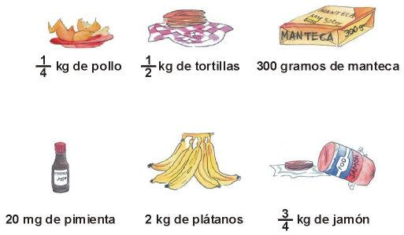

De los productos que Amalia compró el día de hoy, subraye la opción que considere correcta:

1. ¿Cuánto pesa el pollo y las tortillas juntos?
2. Un kilo y trescientos gramos
3. Tres cuartos de kilogramos
4. Un kilogramo y medio
5. ¿Cuánto pesan sumados la manteca y los plátanos?
6. Dos kilogramos
7. Trescientos gramos
8. Dos kilos trescientos gramos

**Ejercicio 21**

Ésta es la cafetería de Sandra.

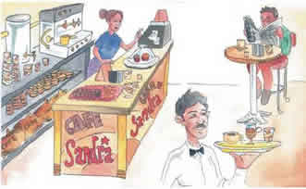

En ella los clientes consumen café en vasos de diversos tamaños.  
Obsérvelos.

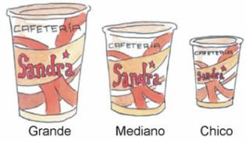

La siguiente tabla muestra la cantidad de café que los clientes consumen en una hora.

|  |  |  |  |
| --- | --- | --- | --- |
| **Vasos** | **Consumo de café** | **Contenido de cada vaso** | **Total en mililitros** |
| Chico | 25 vasos | 100 ml | 2 500 ml |
| Mediano | 18 vasos | 150 ml | 2 700 ml |
| Grande | 8 vasos | 250 ml | 2 000 ml |

**Recuerda la unidad de medida más utilizada para medir líquidos es el litro.**

**Un litro contiene 1000 mililitros.**

Subraya la opción que considere correcta:

* 1. ¿Cuántos litros de café hay en 2 500 mililitros?

1. 2 litros
2. 2 litros y cuarto
3. 2 litros y medio
   1. ¿Cuántos litros de café hay en 2 700 mililitros?
4. 2 litros y 700 mililitros
5. 700 litros
6. 2 7oo litros
   1. ¿Cuántos litros de café hay en 2 000 mililitros?
7. 200 litros
8. 2 litros
9. 20 000 litros

**Ejercicio 22**

La siguiente tabla muestra la cantidad de café capuchino que se vende en una hora.

A. Calcula el consumo total en litros y escríbelo en la tabla:

**Café capuchino**

|  |  |  |  |
| --- | --- | --- | --- |
| Vasos | Consumo de café | Contenido de cada vaso | Total en litros |
| Mediano | 13 vasos | 150 ml | Principio del formulario    Final del formulario |
| Grande | 9 vasos | 250ml | Principio del formulario    Final del formulario |

Final del formulario

B. Aproximadamente, ¿Cuántos litros de café capuchino se consumen en una hora?. Encierra en un círculo el inciso que considere correcto:

a) 3 litros

b) 5 litros

c) 4 litros 200 mililitros

Los temas que puede ser abordados en tu examen diagnostico de la 3era. Sección de Ciencias , son los siguientes:

**Ser Humano**

**La tolerancia y discriminación.**

**Procedimiento para resolver problemas.**

**La influencia de la familia en las personas.**

**Acciones que permiten mejorar las relaciones familiares.**

**Plantear soluciones a problemas que afectan a una comunidad.**

**Cambio y transformación**

**Cambios producidos por el hombre y la naturaleza.**

**Diversidad cultural**

**Diversidad cultural mexicana.**

**Formas de conservar la diversidad de cultural mexicana.**

**Medio Ambiente**

**Componentes que integran una comunidad.**

**La ubicación y limites geográficos de México.**

**La diversidad natural de México.**

**Formas de conservar la diversidad natural de México.**



1. **INDIVIDUO.**

* **Importancia del respeto a las diferencias.**
  + En que nos parecemos y en que somos diferentes

Las personas tenemos semejanzas y diferencias. Reconocer en qué nos parecemos y en qué somos diferentes es importante para conocernos mejor. Comprender que las diferencias entre las personas no hace más valiosas a unas que a otras, y que debemos respetar nuestras diferencias, es importante para vivir mejor.

¿Qué son las diferencias? _____________________________________________________________________________________

¿Cuándo decimos que alguien es diferente a uno? _____________________________________________________________________________________

¿En qué nos fijamos para decir que una persona es diferente?_____________________________________________________________________________

¿Las diferencias que existen entre los integrantes de un grupo hacen valer más, a unos, que otros?  
_____________________________________________________________________________________

Es importante conocer nuestro derecho a ser diferentes, pero sobre todo, ejercerlo. Es decir, debemos hacer todo lo posible para que este derecho se cumpla en nuestra vida diaria, en el trato que tenemos con otras personas en nuestra casa y fuera de ella.

* Lea Cuidadosamente los siguientes textos:

" Mis dos hijos mayores son blancos, como yo; el más pequeño es morenito como su abuela."

"Yo quiero seguir estudiando, pero mi esposo se niega porque dice que voy a descuidar a nuestros hijos."

"En este país los más atrasados son inditos."

* ¿Qué opina de los textos anteriores? ______________________________________________________________________________________________________________________________________________________________
* ¿En alguno de ellos se discrimina o se hace menos a las personas? ______________________________________________________________________________________________________________________________________________________________
* ¿Por qué?______________________________________________________________________
* ¿En qué lo nota usted?____________________________________________________________  
  _______________________________________________________________________________

La forma en que algunas personas se expresan muestra, de manera equivocada, que alguien puede ser inferior por su color de piel, de pelo u ojos. También que por pertenecer a grupos indígenas, las personas son inferiores a otros grupos. No reconocen el valor que representa la existencia de personas con apariencias distintas, con maneras diferentes de pensar y de comportarse.

La convivencia basada en el respeto a las diferentes formas de pensar, ser y actuar, favorece el trato y desarrollo de los distintos grupos de personas que habitan la Tierra.

***¿Qué es el Racismo?***

En todos los países existe el racismo. México no es la excepción. Por eso, muchas personas son tratadas con desprecio, por el solo hecho de ser diferentes. El racismo es una forma de discriminación. Es racista, quien trata con menosprecio a una persona porque piensa que es inferior.   
**Por ejemplo**, se dice, equivocadamente, que una persona negra, morena u oriental es inferior a una persona blanca.   
Otras formas de discriminación son las que sufren las mujeres, los indígenas, los ancianos, los indigentes, los enfermos de sida y los discapacitados. Hay quienes piensan que estas personas valen menos.

Para evitar el racismo y otras formas de trato desigual, **es necesario comunicarnos con las personas que consideramos diferentes**. Es preciso escucharlas, tratar de entender sus opiniones y maneras de vivir. Sólo así podremos conocerlas y unirnos a ellas para defender, día a día, **valores universales como el derecho a la vida, el respeto a las diferencias y la aplicación honesta de la  justicia**.

La discriminación es una práctica que existe en México y en muchas partes del mundo. La discriminación es un trato desigual que reciben algunas personas por el hecho de ser diferentes a lo que otros consideran correcto o verdadero. La discriminación es el resultado de una actitud intolerante ante las diferencias que existen entre los seres humanos. Este trato desigual lo sufre la gente por el color de su piel, por su raza, por la clase social a la que pertenece, por sus creencias o por sus preferencias sexuales, entre otras causas. Los prejuicios también son una forma de intolerancia y discriminación. Para combatirlas, es necesario dialogar con los demás, aceptar y respetar las diferencias, así como reconocer los derechos humanos de todas las personas.

* **Identificación y resolución de problemas**
  + Qué problemas tenemos y cómo podemos resolverlos

***¿Qué hacemos ante un problema?***

Cuando se tiene un problema o una dificultad se reacciona de distintas formas. ¿Usted qué hace?_____________________________________________________________________________________________________________________________________________________________________

En nuestra vida diaria enfrentamos problemas o dificultades distintas. Para solucionarlos es necesario: **primero**, identificar bien qué tipo de problema o dificultad se tiene, es decir, se debe tener claro si se trata únicamente de un problema o de varios; **segundo**, tratar de identificar las causas que lo provocan; **tercero**, definir los propósitos u objetivos que queremos lograr, señalando si es todo el problema el que vamos a solucionar o algunas partes de él; **cuarto**, proponer y realizar actividades que lleven a su solución, y **quinto**, revisar o evaluar los resultados alcanzados.

Con la siguiente tarea podremos resolver algunos problemas. Entreviste a tres o cuatro compañeros que asisten a su círculo de estudio y pregunte:

1. ¿Qué problemas ha tenido para asistir a su circulo de estudio?

1.____________________________________________________________________________________

2.____________________________________________________________________________________

3.____________________________________________________________________________________

2. ¿Cuáles son las causas de ese problema?

1.____________________________________________________________________________________

2.____________________________________________________________________________________

3.____________________________________________________________________________________

|  |
| --- |
| Organice la información como lo indica el siguiente ejemplo: |
| |  |  | | --- | --- | | **Problema** | **Causas que lo provocan** | | 1. Juana no puede leer los libros escritos con letras pequeñas. Necesita unos lentes. | 1. Es una persona mayor y tiene la vista cansada. | |

Platique con las personas que entrevistó en su circulo de estudio, sobre cuál podría ser la solución a cada uno de los problemas.

Por ejemplo, en el caso del problema anterior, el propósito podría ser:

**Conseguir unos lentes para la señora Juana**

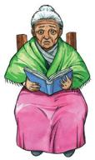

Posteriormente anoten el mayor número de ideas que tenga para resolver cada uno de los problemas señalados.   
Por ejemplo:

|  |
| --- |
| Para resolver el problema de la señora Juana podemos: |
| |  |  | | --- | --- | | **1** | Preguntar a un oculista si puede usar los lentes que alguno de nuestros familiares le regale. | | **2** | Cooperar entre todos para comprar los lentes. | | **3** | Solicitar a una institución que la atienda un oculista y le done unos lentes a la señora. | | **4** | Hacer una rifa para reunir el dinero. | |

En las columnas de abajo anote los problemas que identificaron en su círculo de estudio y las propuestas de solución que eligieron para cada uno de ellos.

|  |  |
| --- | --- |
| **Problemas** | **Propuestas de solución** |
| Juana tiene la vista cansada y no puede leer los libros escritos con letras pequeñas. | Hacer una rifa para reunir el dinero. |
| 1. | 1. |
| 2. | 2. |
| 3. | 3. |

**Elige uno de los problemas planteados anteriormente y elabora una lista de las actividades que pueden realizar para resolver el problema, anotando la fecha de su realización y los resultados obtenidos.**

|  |
| --- |
| Fíjese en el ejemplo: |
| |  |  | | --- | --- | | **Problema** | | | La señora Juana necesita unos lentes. | | | **Actividades y fecha** | **Resultados** | | 1. Conseguir un objeto para rifarlo, a más tardar el **3 de febrero**. | Entre familiares y vecinos reunimos productos para integrar una despensa. | | 2. Hacer los boletos y una lista donde se anotarán los participantes. **4 de febrero**. | Entre todos elaboramos los boletos y nuestro asesor hizo la lista. | | 3. Invitar a los posibles participantes y vender los boletos. **6 al 15 de febrero**. | Vendimos casi todos los boletos. | | 4. Realizar la rifa. **17 de febrero**. | Se entregó el premio a la ganadora. | | 5. Comprar los lentes. **17 de febrero**. | La señora Juana tiene lentes. | |

Anota tus respuestas en la tabla siguiente:

|  |  |
| --- | --- |
| **Problema** | |
| 1. | |
| **Actividades y fecha** | **Resultados** |
| 1. |  |
| 2. |  |
| 3. |  |
| 4. |  |
| 5. |  |



*La participación, cooperación y ayuda mutua entre las personas que integramos la Plaza Comunitaria, son actitudes que nos pueden conducir a lograr mejores resultados en las actividades que realizamos. Esto, además, permite fortalecer las relaciones de respeto y confianza para trabajar en grupo y sentirse parte de él.*

*Las formas de identificar y resolver problemas que aplicamos en el grupo, nos pueden ayudar a resolver otros problemas personales y familiares.*

**II. FAMILIA**

* **Actitudes que favorecen las buenas relaciones familiares; el respeto, la igualdad, solidaridad y honestidad.**
  + Las relaciones en mi familia.

El tipo de relaciones que establecemos las personas que formamos parte de una familia son variadas. A veces, hay respeto, comunicación y ayuda mutua; otras veces se vive el abuso de autoridad, la falta de comunicación y la violencia.

El reto de todos los que somos parte de una familia es mejorar nuestras relaciones día con día para vivir y sentirnos mejor. Pero no todas las familias son iguales, hay distintos tipos de familias. Pueden estar formadas por parientes, amigos y compañeros de trabajo.

**Entendemos por familia a aquel grupo de personas que, por lo general, establecen relaciones de convivencia y ayuda mutua, sean o no parientes. En algunas culturas las personas consideran parte de su familia a los componentes de la naturaleza, como el sol, el agua, las montañas, las plantas o los animales.**

En las familias existen distintas formas de relacionarse entre sus integrantes. Una muestra de ello se encuentra en los siguientes ejemplos:

Dialogo 2

HIJO: Oye, papá, quería comentarte un problema que tengo...

PADRE: No me molestes, ¿qué no ves que estoy ocupado?

HIJO: Sólo quería decirte que...¡mi novia está embarazada!

PADRE: ¿Qué? ¡Estás loco! En este momento te largas de mi casa y te las arreglas solo.

Dialogo 1

PACO: ¿Qué crees?, tengo que limpiar estos montones de zapatos antes de que acabe mi turno y la veo difícil. Ya sabes que el supervisor es muy exigente con nosotros.

FELIPE: Si quieres, yo te ayudo para que termines a tiempo, mi hermano...

¿Qué diferencias encuentra entre los diálogos anteriores?_______________________________________

_____________________________________________________________________________________

¿Qué opina de la actitud de los personajes?

Dialogo 1______________________________________________________________________________

Dialogo 2______________________________________________________________________________

¿Qué haría usted si viviera la situación del padre del diálogo 2?

_____________________________________________________________________________________

Escriba en los cuadros correspondientes los nombres de los integrantes de su familia y una palabra que los caracterice.

|  |  |
| --- | --- |
| Integrante de su familia | Palabra que lo caracteriza |
|  |  |
|  |  |
|  |  |
|  |  |
|  |  |

Describa a la persona con la que se lleve mejor en su familia:____________________________________

_____________________________________________________________________________________

¿Porqué se lleva mejor con esa persona?____________________________________________________

_____________________________________________________________________________________

¿Con qué personas de su familia tiene dificultades para relacionarse? ¿Por qué?_____________________

__________________________________________________________________________________________________________________________________________________________________________

Seleccione tres de las palabras siguientes que según usted expresan actitudes o comportamientos que favorecen las buenas relaciones familiares:

|  |  |  |
| --- | --- | --- |
| Solidaridad | Respeto | Disciplina |
| Maltrato | Indiferencia | Apoyo |
| Obediencia | Autoritarismo | Honestidad |
| Tolerancia | Afecto | Trato igualitario |

En una familia pueden existir problemas por la forma de ser, pensar o actuar de alguno de sus integrantes. Por ejemplo, practicar hábitos que no son compartidos por los demás, como el consumir alcohol o tabaco; o manifestar actitudes consideradas irresponsables como permanecer indiferente ante los problemas económicos de la familia. Una manera de solucionar los problemas que existen entre los diferentes miembros de una familia es fomentar entre ellos valores como: ***solidaridad, respeto, disciplina, honestidad, paciencia, tolerancia, afecto y sobre todo que entre ellos exista una buena comunicación.***

|  |
| --- |
| Lo que aprendemos en nuestra casa |
| Observe las siguientes imágenes:   |  |  | | --- | --- | | A) De nuestros padres, recibimos enseñanzas que forman nuestra personalidad. |  | |  | B) En la familia, empezamos a practicar actitudes importantes para la convivencia. | | C) Nuestras costumbres familiares, son la base de nuestro comportamiento en la sociedad. |  | |  | D) En nuestra casa, aprendemos a expresar lo que sentimos. | | E) La presencia del padre en la educación de los hijos es muy importante. |  | |

¿Cree que lo que se ilustra es cierto? ¿Cuál o cuáles de las ilustraciones le parece que muestra la importancia de lo que aprendemos en nuestra casa?

Explica tu respuesta:_______________________________________________________________

______________________________________________________________________________________________________________________________________________________________

Lo que vemos y hacemos diariamente en nuestra familia influye en nuestro comportamiento dentro y fuera del grupo familiar. Las experiencias cotidianas con nuestros familiares nos enseñan a convivir con otros. Las relaciones familiares son importantes para el desarrollo de nuestra persona.

***¿Cómo solucionar nuestros problemas?***

A veces la solución a nuestros problemas **está en nosotros/as mismos/as**, en decidirnos a actuar.   
En casos difíciles de resolver, necesitamos que alguien que no forma parte de la familia nos ayude.

En México existen instituciones dedicadas a la protección y apoyo a las familias que cuentan con personal profesional y especializado para ello.

Cada familia es distinta, por la historia de vida de sus integrantes. También existen distintas formas de relacionarnos con nuestros familiares. Factores como el respeto, el afecto, la indiferencia o el autoritarismo influyen en nuestras relaciones familiares. No existen soluciones únicas para resolver los problemas que se presentan en nuestra casa, pero hay instituciones que ofrecen servicios de ayuda para el bienestar familiar. Podemos acudir a ellas. También podemos promover la comunicación para mejorar las relaciones en la familia.

* **Las funciones, características de la familia.**
  + La historia de mi familia.

Conocer los cambios que han sucedido en la historia de vida de nuestra familia, nos ayuda a entender mejor cómo somos, cómo vivimos y cómo nos relacionamos hoy, sus integrantes.

Todas las familias tienen un origen. Éste depende del lugar y del tiempo en que viven sus integrantes, así como de sus costumbres y formas de pensar. La historia de nuestra familia se puede apreciar en las fotografías, los objetos y los relatos que conservamos como testimonio de una vida compartida.

La familia sigue siendo la base de la sociedad pero su forma de organización y algunas de sus funciones han cambiado a través de la historia. Estos cambios han beneficiado al ser humano en algunos aspectos. Por ejemplo, actualmente se reconocen los derechos de la mujer y los hijos, además de los del padre. Pero también se han producido cambios que dejan desprotegidos a algunos miembros de la familia.

Como sea que se integre la familia, sigue siendo el núcleo básico de la sociedad, en la medida en la que ella reproduce biológicamente a la especie humana, y es su espacio se reproduce la identificación con el grupo social.

Las principales funciones de la familia son las siguientes:

* Satisfacer las necesidades básicas del ser humano, tales como: alimentación, habitación, salud, protección, afecto, y seguridad.
* Transmitir a las nueva generaciones: una lengua y formas de comunicación, conocimientos, valores, sentimientos, normas de comportamiento, y de relación con los demás, creencias y expectativas para el futuro. Éstos son elementos importantes que vinculan a una familia con la sociedad a la que pertenece.
* Educar para la vida, es decir, formar a los integrantes de la familia de modo que sean capaces de desarrollarse productivamente como personas, como estudiantes o trabajadores, y como miembros de una comunidad, a lo largo de toda su vida.

**III. COMUNIDAD**

* **Identificación de los problemas de la comunidad.**
  + Los servicios de la comunidad.

La vida en comunidad genera distintas necesidades. Ya sea por el número de habitantes, las características del lugar, el tipo de actividades que las personas desarrollan o los problemas que enfrentan.

Para satisfacer muchas de estas necesidades se requiere de la instalación o mejoramientos de servicios públicos diversos. Existen diferentes tipos de servicios públicos. La mayoría de ellos los proporciona el gobierno; otros, los concesiona a particulares, por ejemplo el transporte. También hay mixtos, es decir, el gobierno pone el material y los ciudadanos el trabajo.   
Es común observar fallas o problemas en los servicios públicos, que impiden su buen funcionamiento. Algunos de estos problemas pueden tener como causas ciertas fallas en el desempeño y en la organización de los recursos humanos, en la calidad de los recursos materiales que se utilizan o en la falta de presupuesto.

Los servicios públicos son recursos que una comunidad necesita para vivir mejor, por ejemplo: alumbrado, limpieza, vigilancia, hospitales y medios de comunicación, entre otros. Las comunidades que no cuentan con servicios públicos se ven afectadas en sus actividades cotidianas.   
  
Otras comunidades también se ven afectadas por el mal funcionamiento de los servicios públicos que tienen. El mal funcionamiento puede deberse a varias causas como: falta de presupuesto, mala calidad de los materiales, corrupción de la gente o deficiencias en la organización de los servicios.

Es deber de las autoridades dar solución a muchos de estos problemas de nuestra comunidad. Nosotros también podemos participar organizándonos para encontrar soluciones.

* **Importancia de la organización para enfrentar situaciones de interés común.**
  + **Qué podemos hacer por la comunidad.**

¿Cuáles son los problemas que observa en el funcionamiento de los servicios de su comunidad?

|  |  |
| --- | --- |
| **Servicios** | **Problemas** |
| Agua | Carencia y mal uso |
| Salud | Falta de personal y atención deficiente |
| Vigilancia |  |
| Alumbrado |  |
| Limpieza |  |

Complete la tabla.  
Fíjese en el ejemplo siguiente:

Para mejorar nuestra comunidad necesitamos ampliar el conocimiento que tenemos acerca de los problemas que la afectan, así como de las formas en que podemos actuar para contribuir a resolverlos. Lograr esto no es fácil, es necesario tomar decisiones individuales y colectivas, planear, trabajar continuamente hasta lograr lo que nos hemos propuesto. En ocasiones es necesario unir esfuerzos con otras personas para participar, compartir responsabilidades y realizar actividades de interés común.

Una vez identificados los problemas que afectan a la comunidad y que sus habitantes tienen la disponibilidad para realizar acciones para resolverlos, es necesario que se elabore un plan o proyecto comunitario.

A continuación se presentan los pasos a seguir para realizar un proyecto:

|  |
| --- |
| 1. IDENTIFICACIÓN DEL PROBLEMA |
| Ante todo, hay que tomar en cuenta que el problema sea importante, es decir, que su solución sea del interés de todo el grupo o de su mayoría; esto facilitará que se generen los medios para resolverlo. El interés de tantas personas aumenta la probabilidad de que se unan sus esfuerzos. También es preciso detectar la naturaleza del problema. Mientras más claro se tenga cuál es el problema y por qué lo es, más fácilmente se progresará en el proyecto. |
| 2. IDENTIFICACIÓN DE LAS CAUSAS DEL PROBLEMA |
| Conocer las causas de un problema es una importante condición para solucionarlo Las respuestas a preguntas como: *¿a qué se debe que los caminos estén en malas condiciones?*, nos ayudarán a escoger el método o forma de solución más adecuada. Así se evitan acciones innecesarias y se localizan medidas urgentes. Se dice que si el problema está bien escogido y sus causas bien definidas, el proyecto ya ha avanzado en un 50 por ciento. |
| 3. DEFINICIÓN DE PROPÓSITOS |
| Es muy importante precisar qué es lo que se quiere lograr, es decir, cuáles son los objetivos o los propósitos. La falta de acuerdo en lo que se quiere lograr para solucionar el problema, puede impedir que se consolide el proyecto. Cuando se persiguen los mismos propósitos, se facilita establecer las prioridades y la secuencia del proyecto. |
| 4. INVESTIGACIÓN DE INFORMACIÓN ÚTIL |
| Toda información puede resultar provechosa para la resolución de un problema. Obtener el mayor conocimiento posible sobre aquello que nos afecta es necesario para comenzar a combatirlo; la obtención de datos ofrece una gama de posibilidades que permiten elegir, entre todas ellas, la más indicada. |
| 5. IDENTIFICACIÓN DE RECURSOS |
| Determinar los recursos humanos y materiales con los que se cuenta, ayuda a conocer las posibilidades reales y las potenciales para solucionar un problema. Muchos proyectos se interrumpen o se abandonan por falta de recursos; otros, los que sí se realizan, han comenzado por establecer un programa de actividades enfocadas a obtenerlos. |
| 6. DEFINICIÓN Y CALENDARIZACIÓN DE ACTIVIDADES |
| Ésta es una medida muy importante para iniciar las acciones concretas que resolverán el problema. Cada una de las actividades debe tener una razón y una meta específica que justifique su ejecución. Al alcanzar esta meta, debe haber otra actividad que asegure la continuidad y el desarrollo del proyecto. Deben establecerse fechas y tiempos para cada actividad según sean sus propósitos, recursos y circunstancias. Este orden permite, en el caso de que el proceso se vea interrumpido por cualquier causa, continuar con el proyecto sin necesidad de volver a su fase inicial. |
| 7. DESARROLLO DE ACTIVIDADES |
| Esta etapa del proyecto corresponde a la acción propiamente dicha. En donde cada uno de los miembros de la comunidad debe ejecutar eficazmente las actividades que le fueron asignadas según sus conocimientos o sus posibilidades. Todos deben desarrollar su trabajo de acuerdo con los objetivos que se fijaron y siguiendo el calendario de actividades del proyecto. |
| 8. EVALUACIÓN DE ACTIVIDADES |
| Una vez concluido el proyecto, se hace una evaluación final para reflexionar sobre cada una de sus fases, la eficacia del método que siguieron y los resultados obtenidos. Esta etapa debe ser un análisis crítico y responsable que logre que los participantes tomen conciencia de sus logros y fallas, así como de su potencial como grupo, para hacer frente a otras necesidades de su comunidad. |

En el cuadro siguiente aparecen los pasos a seguir para desarrollar un proyecto. Ordénelas escribiendo en los cuadros de la derecha los números del 1 al 8, que indiquen la secuencia que éstas deben tener. Ponga el uno a la más importante.

|  |  |
| --- | --- |
| Evaluación de actividades |  |
| Definición y calendarización de actividades |  |
| Identificación del problema |  |
| Identificación de las causas del problema |  |
| Investigación de información útil |  |
| Definición de propósitos |  |
| Identificación de recursos |  |
| Desarrollo de actividades |  |

Para resolver los problemas que afectan a nuestra comunidad, es necesario que unamos esfuerzos con otras personas; la organización de la comunidad es una forma de compartir ideas, decisiones y responsabilidades. También es conveniente hacer un plan o proyecto. Planear quiere decir actuar con orden, por pasos, para alcanzar nuestros propósitos. La planeación y el proyecto nos ahorran tiempo, recursos y esfuerzo.

* **Importancia de realizar acciones para proteger los recursos naturales de la comunidad.**
  + ¿Cómo es y cómo era mi comunidad?
  + En ocasiones los cambios a la comunidad nos perjudican.
  + También nosotros cambiamos a la comunidad.

Seguramente usted ha sido testigo de algunos cambios que se han dado en su comunidad. Tal vez sabe de otros que no le ha tocado vivir o en los que no ha participado.

Desde que se originó la Tierra, hace aproximadamente cinco mil millones de años, se han dado cambios producidos por fenómenos naturales. Mucho tiempo después los cambios también se dieron a causa de las actividades que el ser humano ha realizado y realiza aún, tales como la cacería, agricultura, pesca y recolección de plantas y frutos. Algunos cambios los producen fenómenos naturales como el clima, los huracanes y los sismos. Otros son producidos por el hombre al transformar la naturaleza.

**Revisemos lo siguiente:**

Cambios en el área rural

Actividades como la cacería y la depredación han disminuido la población de ciertas especies animales. En otros casos, la tala indiscriminada, la contaminación del aire, del agua y del suelo, amenazan la vida de nuestros bosques y selvas. Ya sea por hábitos o costumbres, por descuidos inconscientes o por ignorancia, hemos modificado peligrosamente nuestro medio ambiente.

Asimismo, el medio ambiente se deterioró con el desarrollo de la agricultura, la minería y la ganadería, que produjeron el aumento de la población y el establecimiento de ciudades. El desconocimiento de la naturaleza y los malos hábitos, como arrojar la basura a los terrenos baldíos o causar encharcamientos de agua en la calle, son causas de alteración del medio ambiente, y de daños a la salud por enfermedades infecciosas.

Actividades tradicionales como la cacería o la quema de plantíos también han contribuido a afectar la naturaleza. Algunas especies animales han sido protegidas en reservas o parques nacionales debido a que están en peligro de extinción. Se considera que son alrededor de 150 las especies que peligran, entre ellas: el venado cola blanca, el faisán, el conejo de los volcanes y el perro de las praderas. A otras especies se les protege estableciendo la prohibición de cazarlas y pescarlas durante la época en que se están reproduciendo; a esta prohibición se le llama **veda**.

La tala y la explotación de los bosques no es menos despiadada. Aunque los bosques de coníferas, pino y encino cubren aproximadamente el 15 por ciento del territorio nacional, la explotación de la madera, la leña, la resina y el carbón ha disminuido exageradamente el número de sus árboles.

Cambios en el área urbana

Algunas ciudades cuentan con un gran número de habitantes y una amplia zona industrial. Esto es causa de aumento en los problemas relacionados con el medio ambiente y la salud. Muchas áreas urbanas ya tienen problemas de contaminación ambiental por sus actividades comerciales, por deficiencias en los servicios públicos, o por sus características geográficas.

La contaminación de los lagos, ríos, lagunas y presas que abastecen de agua a las ciudades también es una causa importante de daños a la salud. Se considera que las sustancias contaminantes más peligrosas son aquellas que se degradan o desaparecen más lentamente. Estas sustancias abundan tanto en los basureros comunitarios como en los caseros y provienen de ciertos productos derivados del mercurio y el plomo o de insecticidas clorados. Pero también se encuentran en los desechos de las carnes, los vegetales y las legumbres que consumimos y que fueron contaminados durante su producción y cultivo en el campo. Ciertos animales domésticos como gatos y perros, a menudo tienen contacto con la basura y consumen desechos contaminados. Las personas de la familia se exponen a contagios e infecciones en su convivencia con estas mascotas.

La contaminación del aire es característica de las ciudades más pobladas, ya que está directamente relacionada con el transporte y con las industrias.

La contaminación del aire o *smog* es más notoria cuando se presenta como una mancha de humo o neblina, que se ve así porque se concentran diferentes sustancias producidas por la combustión de petróleo, carbón y sus derivados. La más común es el monóxido de carbono, que es un gas tóxico.

La intoxicación por monóxido de carbono, que en gran parte proviene de los automóviles, provoca en las personas mareos, dolores de cabeza, cansancio, pérdida momentánea de la visión y de la conciencia o sentido del tiempo.

El efecto dañino de la contaminación de autos y fábricas se puede apreciar también en el fenómeno conocido como *lluvia ácida.* Este fenómeno se presenta cuando los óxidos de azufre y nitrógeno que se producen con la combustión de gasolina, petróleo y diesel entran en contacto con el agua de la lluvia y se transforman en ácidos. Esta lluvia perjudica los terrenos con rocas muy pobres en calcio, afecta de modo muy serio la vegetación, los edificios y monumentos. El ser humano puede percibir su efecto en la inflamación de las mucosas y en la irritación de los ojos y la piel.

Medidas preventivas

En el México actual también existen leyes y reglamentos para proteger el medio ambiente y los recursos naturales. La Constitución de 1917, en el artículo 27, contiene un párrafo en el que define el papel del Estado en la conservación de la naturaleza.

Otro recurso es la Ley General del Equilibrio Ecológico y Protección del Ambiente, aprobada en 1988. Esta ley es la base de todas las reglamentaciones sobre la protección de las especies y el establecimiento de parques y reservas.

Algunos de los problemas del campo y de la ciudad, que son causa de muchos cambios en las comunidades, pueden prevenirse y solucionarse. Por fortuna, la sociedad mexicana cada día está más consciente de la importancia de la naturaleza. Grupos y asociaciones civiles trabajan ya en la protección del medio ambiente.

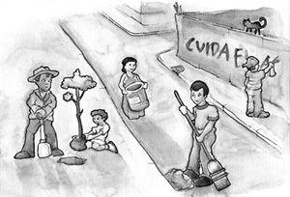

Algunas medidas o acciones preventivas pueden ser las siguientes: **a)** educar para formar una nueva conciencia con respecto a la naturaleza y la salud; **b)** organizar campañas que promuevan acciones para el cuidado del medio ambiente; **c)** crear y proteger las reservas y parques naturales; **d)** explotar moderadamente los recursos naturales; **e)** emitir y cumplir las leyes y reglamentos que protegen a la naturaleza.

No todos los cambios que ha traído la modernización benefician a las comunidades. La contaminación del agua y del aire, el desgaste y contaminación del suelo, los incendios de los bosques, entre otros problemas, han desequilibrado a la naturaleza. Estos problemas, en gran medida, han sido provocados por los humanos y perjudican la salud y el bienestar de las diversas comunidades. Para contrarrestar su acción nociva es importante fomentar actitudes de cuidado, conservación y rescate del ambiente y el cumplimiento de las leyes que protegen a la naturaleza.

**III. MEXICO**

* + **Regiones naturales y diversidad cultural**
* Un pais rico y diverso

Las regiones naturales están formadas por conjuntos de seres vivos, plantas y animales, un tipo de suelo, de clima, de relieve, o sea, las formas del paisaje, por la presencia de agua. Todos estos componentes están relacionados entre sí. Existen distintas regiones naturales en México: bosques de coníferas y encinos, pastizal, matorral, chaparral, sabana, bosque de montaña, selva seca, selva húmeda, región de suelo salino y una región marina que comprende las costas y parte de los océanos y mares que rodean a México. A continuació se describe cada una de ellas:

|  |
| --- |
| TIPOS DE REGIONES NATURALES |
| Bosques de coníferas y encinos  Se localizan en lugares de clima templado con lluvias todo el año, corresponde a gran parte de los lugares montañosos. Estos bosques se conforman por árboles de hojas caducas como fresnos, encinos, robles y nogales, alternados con pinos. Los bosques de coníferas tienen variedades como los abetos, ocotes, oyameles y pinos. La fauna de estas regiones la conforman ardillas, coyotes, venados, el gato montés y algunas especies en peligro de extinción, como el berrendo. |
| Bosque de montaña  Es característico de lugares con un clima templado en el verano y frío en el invierno. En esta zona hay pastos y matorrales muy verdes. Los árboles son de maderas duras, como los robles, oyameles, abetos, abedules y nogales. La fauna es variada. Hay aves como la lechuza y el halcón, roedores, zorras y gatos monteses. |
| Pastizal  El pastizal semitropical se da en tierras poco fértiles con suelos muy porosos. Se caracteriza por extensas praderas de poca altura, con pastos que se polinizan o fecundan por la acción del viento. La flora o vegetación se encuentra de manera dispersa, es abundante en maleza y hay pocos árboles. Son pocas las especies de animales. Predominan las iguanas y los insectos. En lugares de clima templado también hay pastizales, tienen características parecidas a los que existen en los lugares semitropicales. La fauna es más variada. En ellos viven topos, tuzas, ardillas terrestres, ratones y serpientes. |
| Matorral  Esta zona es característica de un clima seco. Abundan las plantas pequeñas con raíces muy profundas y extensas. Algunas plantas son espinosas, con hojas gruesas y siempre verdes, como los mezquites, huizaches y lechuguilla. La fauna está representada, principalmente, por serpientes, reptiles y arácnidos |
| Chaparral  Es propio de un clima extremoso, con veranos secos y cálidos e inviernos fríos. En ciertos lugares convive y se confunde con la zona de *matorral.* La vegetación es escasa, casi siempre plantas pequeñas de vida corta, con semillas resistentes a las altas temperaturas y al fuego, y de raíces profundas. Roedores, aves de rapiña, lagartijas y serpientes son características de su fauna. |
| Sabana  Esta zona se encuentra en lugares con un clima tropical con lluvias en verano. La vegetación o flora está constituida por extensas llanuras de verdes pastizales en el verano que se hacen amarillos en la temporada seca. En estas regiones se realizan cultivos como el de la caña de azúcar. Los pastos permiten el desarrollo de la ganadería. La fauna se caracteriza por la variedad de insectos, reptiles y arácnidos. |
| Selva seca  Esta zona se localiza en lugares con un clima caliente y seco, con lluvias escasas y largos periodos de sequía. Su vegetación es escasa, con matorrales leñosos y árboles de poco follaje que pierden sus hojas durante los largos periodos de sequía, y las recuperan en la época de lluvias. La fauna la conforman reptiles, insectos y arácnidos. |
| Selva húmeda Es una zona propia de un clima cálido y lluvioso. La humedad que conserva su suelo permite el crecimiento de árboles de maderas preciosas, como el cedro y la caoba. Esto la hace una zona de intensa explotación forestal. Existen plantas trepadoras y parásitas, las primeras buscan el soporte de árboles y plantas de mayor altura; las segundas, viven sobre otras plantas de las que obtienen el agua y el alimento que necesitan para vivir. La fauna es variada en aves de hermoso plumaje, como loros, tucanes y guacamayas, así como en monos, reptiles e insectos. |
| Región de suelos salinosos  Se encuentra en lugares con un clima cálido y seco. La vegetación se caracteriza por palmas, cocoteros, cactáceas y algunos árboles de tipo tropical. En zonas cercanas se pueden desarrollar actividades agrícolas, el cultivo de la caña y del plátano. La fauna es variada en reptiles, insectos y arácnidos. |
| Región marina  Esta zona es propia de un clima caluroso, tropical, con un suelo rocoso o arenoso propio de los litorales. En los suelos rocosos abundan las algas y los arrecifes coralinos, que conviven con gran variedad de animales, por ejemplo: esponjas, mariscos, calamares, gusanos, almejas, cangrejos y peces. |

La riqueza natural de México también es apreciada en sus recursos minerales, es decir, en la diversidad de minerales que existen en su suelo y que son extraídos para distintos usos.

La gran diversidad de regiones en el país hace de México una tierra fértil para la existencia vegetal, animal y mineral. A pesar de ello, muchas especies vivas corren el riesgo de extinguirse para siempre en nuestro territorio y en el mundo. Algunas causas de esto son la caza sin control, así como el desequilibrio de la naturaleza que produce el ser humano y que impide a estas especies sobrevivir. El petróleo y otros importantes minerales han fortalecido la economía del país y también son recursos que nos pertenecen y debemos cuidar.   
Es necesario evitar que su explotación produzca más daños que beneficios a la ecología.

* + **Soberanía, estado de derecho, constitución derechos humanos**
* Un estado de derecho.

Uno de los factores que hacen posible la convivencia de la población, es la existencia de leyes. Cuando el gobierno y el pueblo cumplen con los ordenamientos de ley, se dice que se vive en un Estado de derecho

La soberanía nacional reside esencial y originariamente en el pueblo.   
De ahí que el pueblo tenga derecho a decidir su forma de gobierno, elegir a sus gobernantes y participar en la dirección de los asuntos públicos. Todo poder público deriva del pueblo y se instituye para beneficio del propio pueblo, en el entendido de que éste, tiene todo el tiempo el derecho de alterar o modificar la forma de su gobierno.

**Protesto la SRE por incursiones de barcos de EU en aguas mexicanas**

México, 22 de febrero de 1988.

El gobierno mexicano protestó ante Estados Unidos por posibles incursiones de la Guardia Costera de ese país en aguas territoriales mexicanas. La chancillería advirtió que deben respetarse estrictamente la soberanía nacional, la jurisdicción territorial y el Derecho Internacional del Mar.

¿Qué significa la soberanía ante otros países?

**ÙLTIMA HORA**

Veracruz, 21 de Abril de 1914

Después de un reñido combate en que los cadetes de la escuela Naval, algunas tropas del 19º. Batallón, hombres, mujeres y niños intentaron resistir a los invasores, marineros provenientes de la escuadra estadounidense anclada en este puesto, estos se apoderaron finalmente de la ciudad. Hoy la soberanía se ha violado una vez más.

¿Cuántos años de diferencia hay entre una noticia y otra?_______________________________________

¿En que se parecen las noticias anteriores?__________________________________________________

_____________________________________________________________________________________

¿Qué otras formas de violación a la soberanía de un país conocen?_______________________________

_____________________________________________________________________________________

¿Qué pasa cuando un país viola la soberanía de otro país?______________________________________

_____________________________________________________________________________________

Estado de Derecho

Estado y Derecho no pueden existir por sí mismos, el uno necesita del otro, porque los dos se armonizan y complementan. Así como el Derecho se encarga de dar las leyes lo mismo al pueblo que al gobierno, el Estado, a través de sus poderes públicos, se encarga de cumplirlas y hacerlas cumplir. Como un Estado no puede existir ni funcionar de otra manera es, en consecuencia, un *Estado de Derecho.*

Estado y Derecho tienen un fin o meta común: el beneficio de la nación, que siempre debe ser la destinataria de la actividad estatal. El Derecho busca garantizar que la finalidad del Estado no sea distinta, mucho menos opuesta o contradictoria, a la de la nación.

Para que esto se cumpla, cada ciudadano de este país debe cumplir y hacer cumplir las leyes, ejercer sus derechos (como por ejemplo al voto) y protestar ante la autoridad correspondiente, cuando considere que éstos no son respetados.

También es importante que atienda a los informes que las autoridades rinden cada año, como el del Presidente, el del Gobernador de su estado o el de su Presidente Municipal. De esta manera, estará informado sobre las acciones de cada gobierno y podrá exigir a las autoridades el cumplimiento cabal de sus compromisos y funciones. Conocer la historia del Estado mexicano es importante para conocer más acerca de nuestros antepasados, del país en que vivimos y del mundo que heredaremos a nuestros hijos e hijas. Las leyes que rigen la nación son el pensamiento de muchos mexicanos que también se interesaron por el futuro de su país.

Actualmente México es un Estado de derecho. Esto quiere decir que el gobierno y el pueblo deben cumplir lo que las leyes les ordenan, en beneficio de toda la nación. México también es un país soberano y esto significa que es dueño de su territorio y su destino. Los mexicanos tenemos derecho a expresar nuestro sentir hacia el gobierno; también tenemos el deber de cumplir y hacer cumplir las leyes del país.

• **¿Conocemos nuestra Constitución política?**

|  |
| --- |
| **La Constitución Política de los Estados Unidos Mexicanos es el documento que contiene las leyes que rigen actualmente a nuestro país. También se le llama Carta Magna y fue elaborada en 1917. En ella se señala cómo debe organizarse nuestra nación, acorde con las demandas por las que el pueblo luchó durante la Revolución. Es muy importante saber que nuestra Constitución fue la primera en el mundo en incluir los derechos sociales. Los derechos sociales son obligaciones que el Estado tiene con la sociedad, como impartir y garantizar educación y salud, entre otros.** |

Explique con sus palabras ¿Qué es una constitución y para que nos sirve?

____________________________________________________________________________________________________________________________________________________________________________________________________________

**Revisemos algunos artículos de la Constitución Mexicana**

El **artículo 3º** de la Constitución Política de los Estados Unidos Mexicanos señala en su inicio: “Todo individuo tiene derecho a recibir educación. El Estado, la federación, los estados y municipios- impartirán educación preescolar, primaria y secundaria. La educación primaria y la secundaria son obligatorias.”

También en su inicio el **artículo 24** señala: “Todo hombre es libre para profesar la creencia religiosa que más le agrade y para practicar las ceremonias, devociones o actos del culto respectivo, siempre que no constituyan un delito o falta penados por la ley”.

¿Qué importancia tiene para las personas lo que está escrito en los artículos anteriores?

__________________________________________________________________________________________________________________________________________________________

* + **La importancia de ejercer nuestros derechos como la mejor forma de defenderlos**
* ¿Cómo es y cómo era mi comunidad?

**• Todos tenemos derechos**

**¿SABE QUÉ SON Y CUÁLES SON SUS DERECHOS HUMANOS?**Si usted no lo sabe, ¿de qué sirve que los tenga?, ¿cómo puede exigir que se le respeten, si no los conoce?

Los**derechos humanos** —como su nombre lo indica— son las garantías que tiene cada mujer y cada hombre por el simple hecho de serlo y formar parte de la sociedad en que vive.

Todos los seres humanos, tanto los hombres como las mujeres, las niñas y los niños, las ancianas y los ancianos; los/as indígenas y los/as mestizos; los/as negros y los/as blancos; los que hablan español, náhuatl, u otras lenguas; los que profesan una religión y los que no tienen religión alguna; los que tienen una profesión y trabajo y los que no tienen profesión o trabajo alguno; los ricos como los pobres; los discapacitados, **todos tenemos los mismos derechos humanos.**

La importancia de los derechos humanos está en su finalidad: **Proteger principalmente, la vida, la libertad, la dignidad, la igualdad, la seguridad, la integridad física y la propiedad de cada ser humano.**

Una de las grandes conquistas de la humanidad ha sido lograr que los Derechos Humanos sean reconocidos en declaraciones y pactos internacionales. En México, estos derechos tienen un reconocimiento jurídico en las distintas constituciones que hemos tenido. Actualmente, la **Comisión Nacional de Derechos Humanos** es la institución responsable de protegerlos y promoverlos.

Sin embargo, en el país aún se violan estos derechos. Por ello, es importante y necesario conocerlos. Todos nosotros, al igual que las autoridades federales, de los estados, de los municipios y del Distrito Federal, debemos respetarlos.

¿Conoce usted algunos de los derechos que tiene como ciudadano?, ¿cuáles?

__________________________________________________________________________________________________________________________________________________________________________

¿Considera usted que son respetados nuestros derechos? ¿Por qué?

__________________________________________________________________________________________________________________________________________________________________________

Describa algún suceso en el que hayan sido violados sus derechos o de alguna persona que conozca y lo que han hecho en su defensa.

_______________________________________________________________________________________________________________________________________________________________________________________________________________________________________________________________

Los Derechos Humanos se clasifican en: **Derechos individuales, Derechos sociales y Derechos de los pueblos o naciones.** En la Constitución Mexicana, los Derechos individuales se encuentran principalmente en el capítulo llamado **De las Garantías Individuales.**

Algunos de ellos son los siguientes:

En México, todo individuo tiene derecho a gozar y disfrutar por igual de las garantías previstas en la Constitución. Por ello, la posición económica o social, la raza, el color, el origen étnico, nacional o familiar, la religión, las ideas políticas, el idioma o el sexo, no deben ser motivo de discriminación o ventaja para las personas.

* En nuestro país está prohibida la esclavitud. Por ello, todo esclavo que llegue del extranjero a nuestro territorio obtendrá su libertad y será protegido por las leyes mexicanas.
* Las mujeres y los hombres son iguales ante la ley. La diferencia de sexos jamás podrá ser pretexto para dar un trato distinto.
* Toda persona tiene libertad de decidir el número de hijos y el momento en que desea tenerlos.
* Toda persona tiene libertad de elegir el trabajo, la profesión o actividad comercial que desee, siempre que ésta sea legal.
* Toda persona tiene derecho a entrar y salir del país, trasladarse o viajar libremente por el territorio nacional.
* Toda persona tiene derecho a expresar libremente sus ideas.
* Existe libertad para practicar la religión que se desee.

Para vivir en un Estado de Derecho se necesita una Constitución. La Constitución son las leyes que le dan orden y dirección a una sociedad. Este conjunto de mandatos hace posible la convivencia de la población: señalan los derechos y las obligaciones de todos los mexicanos. En México existen instituciones creadas para defender y hacer cumplir los derechos humanos como lo son: La Procuraduría de justicia, el Ministerio Publico, la Comisión de Derechos Humanos, etc.